B04
건국 수강신청 시뮬레이터
KU Course Registration Simulator

1차 검사 보고서
2026-1 전공기초프로젝트
2026년 4월
팀원
202111376 조서현
202312349 박성수
202312356 신경환
202312363 이강준
202312364 이도현

목 차
1. 검사 개요
2. 테스트 케이스 목록
2.1 프로그램 시작 날짜 입력 (6.1절)
2.2 데이터 파일 무결성 확인 (5.5절)
2.3 로그인/회원가입 선택 (6.2절)
2.4 회원가입 (6.3절)
2.5 로그인 (6.4절)
2.6 학생 메인 메뉴 (6.5절)
2.6 관리자 메인 메뉴 (6.6절)
2.7 개설 과목 조회 및 검색 (6.7절)
2.8 기이수 과목 관리 (6.8절)
2.9 수강신청 (6.9절)
2.10 수강취소 (6.10절)
2.11 신청 내역 조회 (6.11절)
2.12 내 시간표 조회 (6.12절)
2.13 관리자 학생 관리 (6.13절)
2.14 관리자 강의 관리 (6.14절)
2.15 수강신청 기간 설정 (6.15절)
2.16 전체 수강 현황 조회 (6.16절)

1. 검사 개요
본 보고서는 '건국 수강신청 시뮬레이터(B04)'의 1차 구현물에 대한 전체 통합 검사 결과를 기록한 문서이다. 기획서(1차 기획서 완성본)를 기준으로 테스트 케이스를 작성하였으며, 브랜치 커버리지 100%를 목표로 구성하였다.

검사 유형: 전체 통합 검사 (CLI 프로그램, 사용자 입력 기반)
검사 기준: 1차 기획서 완성본 v2
검사 대상: main.py 실행 기반 CLI 프로그램 전체

TC 표 열 설명:
- ID: 기획서 절 번호 기반 고유 식별자
- 목표 / 입력: [목표]는 해당 그룹에서 1회만 표시, 입력은 각 행마다 명시
- 예상 결과: 기획서에 명시된 정상/비정상 결과
- 실제 결과: 구현 수정 후 재검사 통과한 결과만 기재 ((좌동) = 예상과 동일)

2. 테스트 케이스 목록

2.1 프로그램 시작 날짜 입력 (6.1절)
ID | 목표 / 입력 | 예상 결과 | 실제 결과
6.1-1 | [목표] 올바른 날짜 입력 후 정상 진행 (6.1절 정상 결과)  입력: "2026-04-01" | 날짜 저장 후 데이터 파일 무결성 확인 수행, 6.2절 화면 출력 | 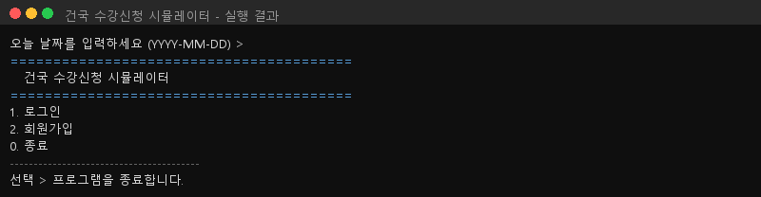
6.1-2 | [목표] 잘못된 형식 입력 시 재입력 대기 (6.1절 비정상)  입력: "2026/04/01" | !!! 오류: 날짜 형식이 올바르지 않습니다. 출력 후 재입력 대기 | !!! 오류: 날짜 형식이 올바르지 않습니다.
6.1-3 | 입력: "26-04-01" | !!! 오류: 날짜 형식이 올바르지 않습니다. 출력 후 재입력 대기 | !!! 오류: 날짜 형식이 올바르지 않습니다.
6.1-4 | 입력: "abcd-ef-gh" | !!! 오류: 날짜 형식이 올바르지 않습니다. 출력 후 재입력 대기 | !!! 오류: 날짜 형식이 올바르지 않습니다.
6.1-5 | [목표] 존재하지 않는 날짜 입력 시 재입력 대기 (6.1절 비정상)  입력: "2026-02-30" | !!! 오류: 날짜 형식이 올바르지 않습니다. 출력 후 재입력 대기 | !!! 오류: 날짜 형식이 올바르지 않습니다.
6.1-6 | 입력: "2026-13-01" | !!! 오류: 날짜 형식이 올바르지 않습니다. 출력 후 재입력 대기 | !!! 오류: 날짜 형식이 올바르지 않습니다.
6.1-7 | [목표] 범위 경계 날짜 (5.2.5절 허용 범위 최솟값)  입력: "2000-01-01" | 날짜 저장 후 정상 진행 | 
6.1-8 | [목표] 범위 경계 날짜 (5.2.5절 허용 범위 최댓값)  입력: "2099-12-31" | 날짜 저장 후 정상 진행 | 

2.2 데이터 파일 무결성 확인 (5.5절)
ID | 목표 / 입력 | 예상 결과 | 실제 결과
5.5-1 | [목표] 누락 파일 자동 생성 확인 (5.5절 파일 존재 확인 — students.txt)  입력: students.txt 파일 삭제 후 프로그램 실행  방법: 파일 탐색기로 삭제 후 실행 | 빈 students.txt 자동 생성, 정상 진행 | 
5.5-2 | [목표] 누락 파일 자동 생성 확인 (5.5절 — admins.txt)  입력: admins.txt 파일 삭제 후 프로그램 실행  방법: 파일 탐색기로 삭제 후 실행 | 기본 관리자 계정(admin01)이 포함된 admins.txt 자동 생성 | 
5.5-3 | [목표] 누락 파일 자동 생성 확인 (5.5절 — config.txt)  입력: config.txt 삭제 후 날짜 '2026-04-01' 입력  방법: 파일 삭제 후 실행 | '2026-04-01,2026-04-01' 내용으로 config.txt 자동 생성 | 
5.5-4 | [목표] 누락 파일 자동 생성 확인 (5.5절 — colleges.txt)  입력: colleges.txt 삭제 후 프로그램 실행 | 기본 단과대/전공 목록 포함한 colleges.txt 자동 생성 | 
5.5-5 | [목표] 문법 규칙 위반 행 감지 후 종료 (5.5절 문법 규칙 검사)  입력: students.txt 특정 행에 필드 수 부족(쉼표 누락)하게 직접 편집  방법: 메모장으로 파일 편집 후 실행 | !!! 오류: students.txt [행번호]행 - 문법 형식이 올바르지 않습니다 출력 후 종료 | !!! 오류: students.txt [행번호]행 - 문법 형식이 올바르지 않습니다: '[오류 내용]'
5.5-6 | [목표] 문법 규칙 위반 행 감지 후 종료 (5.5절 — 완전히 빈 행)  입력: courses.txt에 빈 행 삽입  방법: 메모장으로 파일 편집 후 실행 | 문법 오류 메시지 출력 후 종료 | 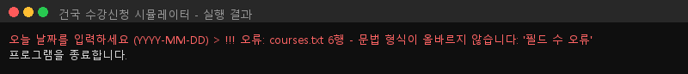
5.5-7 | [목표] 참조 무결성 위반 감지 후 종료 (5.5절 — enrollments.txt 학번 미존재)  입력: enrollments.txt에 존재하지 않는 학번 행 추가  방법: 메모장으로 파일 편집 후 실행 | !!! 오류: 참조 무결성 위반 메시지 출력 후 종료 | !!! 오류: 참조 무결성 위반 - enrollments.txt에서 존재하지 않는 학번을 참조하고 있습니다.
5.5-8 | [목표] 참조 무결성 위반 감지 후 종료 (5.5절 — completed_courses.txt 과목코드 미존재)  입력: completed_courses.txt에 존재하지 않는 과목코드 행 추가  방법: 메모장으로 파일 편집 후 실행 | !!! 오류: 참조 무결성 위반 메시지 출력 후 종료 | !!! 오류: 참조 무결성 위반 - completed_courses.txt에서 존재하지 않는 과목코드를 참조하고 있습니다.
5.5-9 | [목표] config.txt 형식 오류 시 종료 (5.2.5절)  입력: config.txt를 '2026-13-01,2026-04-07'로 편집  방법: 메모장으로 파일 편집 후 실행 | 오류 메시지 출력 후 종료 | 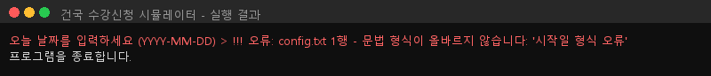
5.5-10 | [목표] config.txt 종료일 < 시작일 시 종료 (5.2.5절 의미 규칙)  입력: config.txt를 '2026-04-07,2026-04-01'로 편집  방법: 메모장으로 파일 편집 후 실행 | 오류 메시지 출력 후 종료 | 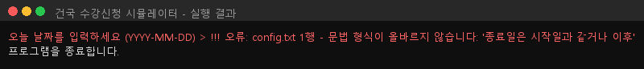

2.3 로그인/회원가입 선택 (6.2절)
ID | 목표 / 입력 | 예상 결과 | 실제 결과
6.2-1 | [목표] 메뉴 숫자 입력별 분기 (6.2절 정상 결과)  입력: "1" | 6.4절 로그인 프롬프트로 이동 | 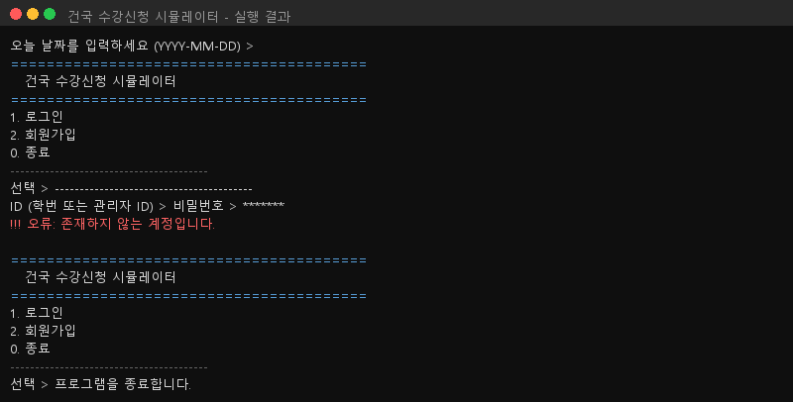
6.2-2 | 입력: "2" | 6.3절 회원가입 프롬프트로 이동 | 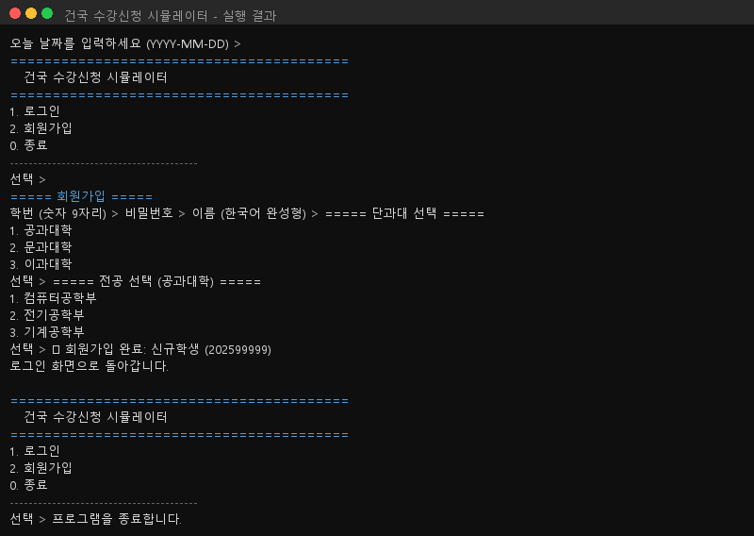
6.2-3 | 입력: "0" | 프로그램 종료 | 
6.2-4 | [목표] 잘못된 입력 처리 (6.2절 비정상)  입력: "3" | !!! 오류: 잘못된 입력입니다. 다시 선택하세요. 출력 후 재대기 | !!! 오류: 잘못된 입력입니다. 다시 선택하세요.
6.2-5 | 입력: "abc" | !!! 오류: 잘못된 입력입니다. 다시 선택하세요. 출력 후 재대기 | !!! 오류: 잘못된 입력입니다. 다시 선택하세요.
6.2-6 | 입력: 빈 문자열(엔터) | !!! 오류: 잘못된 입력입니다. 다시 선택하세요. 출력 후 재대기 | !!! 오류: 잘못된 입력입니다. 다시 선택하세요.

2.4 회원가입 (6.3절)
ID | 목표 / 입력 | 예상 결과 | 실제 결과
6.3-1 | [목표] 정상 회원가입 (6.3절 정상 결과)  입력: 학번: 202411111 / 비밀번호: Pass123 / 이름: 김건국 / 단과대: 1(공과대학) / 전공: 1(컴퓨터공학부) | students.txt에 active 상태로 추가, 완료 메시지 출력 후 6.2절 복귀 | 
6.3-2 | [목표] 학번 형식 오류 (6.3절 비정상 — 학번)  입력: 학번: "20241111"(8자리) | !!! 오류: 학번은 숫자 9자리이어야 합니다. 출력 후 학번 재입력 | !!! 오류: 학번은 숫자 9자리이어야 합니다.
6.3-3 | 입력: 학번: "20241111a"(문자 포함) | !!! 오류: 학번은 숫자 9자리이어야 합니다. 출력 후 학번 재입력 | !!! 오류: 학번은 숫자 9자리이어야 합니다.
6.3-4 | [목표] 중복 학번 오류 (6.3절 비정상 — 학번)  입력: 이미 존재하는 학번 입력 | !!! 오류: 이미 존재하는 학번입니다. 출력 후 학번 재입력 | !!! 오류: 이미 존재하는 학번입니다.
6.3-5 | [목표] 비밀번호 형식 오류 (6.3절 비정상 — 비밀번호)  입력: 비밀번호: "password"(숫자 미포함) | !!! 오류: 비밀번호는 영문자와 숫자를 각각 1자 이상 포함한 6~12자이어야 합니다. | (좌동)
6.3-6 | 입력: 비밀번호: "Ps1"(5자 미만) | !!! 오류: 비밀번호는 영문자와 숫자를 각각 1자 이상 포함한 6~12자이어야 합니다. | (좌동)
6.3-7 | 입력: 비밀번호: "Pass12345678901"(13자 초과) | !!! 오류: 비밀번호는 영문자와 숫자를 각각 1자 이상 포함한 6~12자이어야 합니다. | (좌동)
6.3-8 | [목표] 비밀번호 최솟값 경계 정상 입력 (6.3절 비정상 — 비밀번호, 경계값)  입력: 비밀번호: "Pass12" (정확히 6자, 영문+숫자 포함) | 비밀번호 유효, 다음 단계(이름 입력)로 진행 | 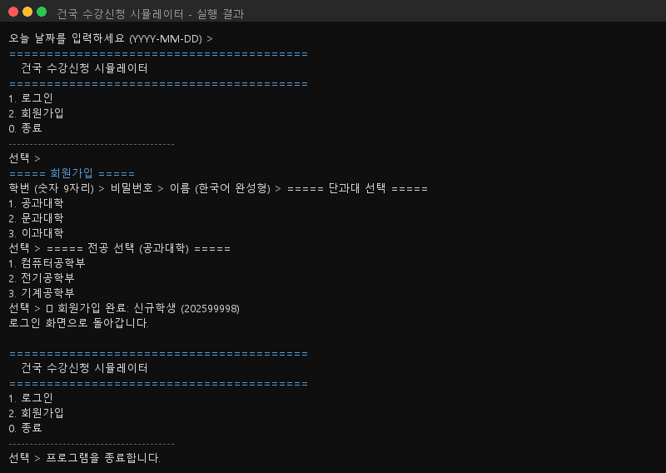
6.3-9 | [목표] 비밀번호 최댓값 경계 정상 입력 (6.3절, 경계값)  입력: 비밀번호: "Password12" (정확히 12자, 영문+숫자 포함) | 비밀번호 유효, 다음 단계(이름 입력)로 진행 | 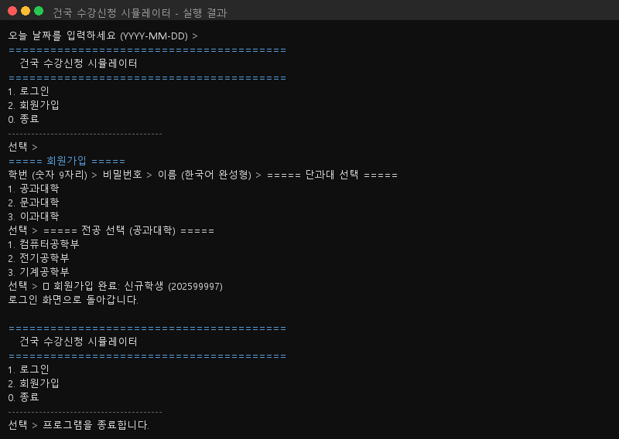
6.3-10 | [목표] 학번 10자리(초과) 오류 (6.3절 비정상 — 학번, 경계값)  입력: 학번: "2024111111" (10자리) | !!! 오류: 학번은 숫자 9자리이어야 합니다. 출력 후 학번 재입력 | !!! 오류: 학번은 숫자 9자리이어야 합니다.
6.3-8 | [목표] 이름 형식 오류 (6.3절 비정상 — 이름)  입력: 이름: "Kim"(영문) | !!! 오류: 이름은 한국어 완성형 글자로만 이루어져야 합니다. | 
6.3-9 | 입력: 이름: "ㄱㄴㄷ"(자음만) | !!! 오류: 이름은 한국어 완성형 글자로만 이루어져야 합니다. | 
6.3-10 | [목표] 단과대/전공 번호 범위 오류 (6.3절 비정상 — 단과대/전공)  입력: 단과대 번호: 존재하지 않는 번호 입력 | !!! 오류: 잘못된 입력입니다. 다시 선택하세요. 출력 후 재대기 | !!! 오류: 잘못된 입력입니다.

2.5 로그인 (6.4절)
ID | 목표 / 입력 | 예상 결과 | 실제 결과
6.4-1 | [목표] 학생 로그인 정상 (6.4절 정상 결과)  입력: ID: 존재하는 학번, 비밀번호: 일치하는 비밀번호 | 6.5절 학생 메인 메뉴로 이동 | 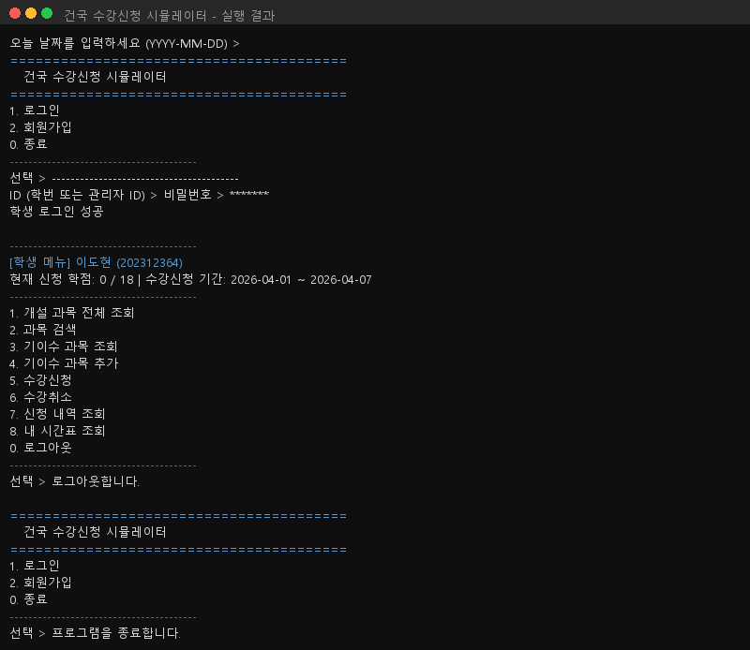
6.4-2 | [목표] 관리자 로그인 정상 (6.4절 정상 결과)  입력: ID: admin01, 비밀번호: Admin@1234 | 6.6절 관리자 메인 메뉴로 이동 | 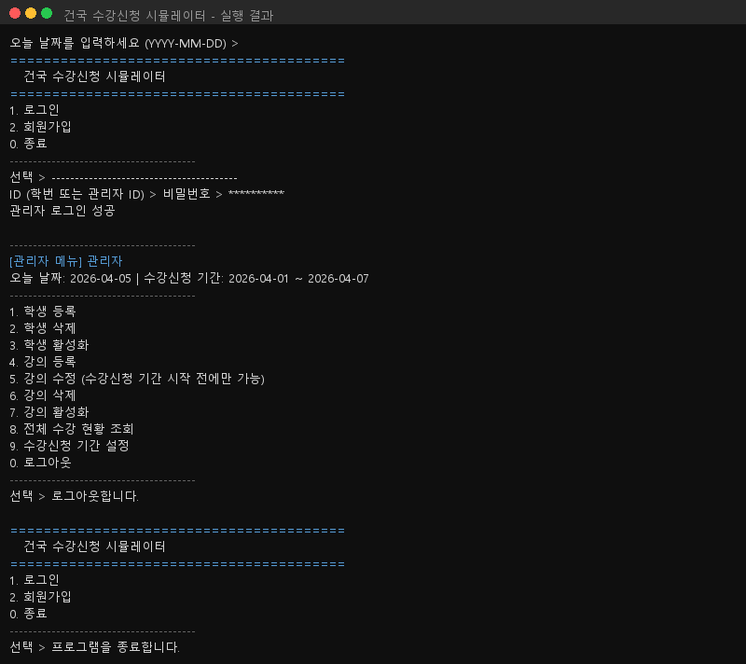
6.4-3 | [목표] 존재하지 않는 계정 오류 (6.4절 비정상)  입력: ID: 000000000 (미존재 학번) | !!! 오류: 존재하지 않는 계정입니다. → ID 입력 재대기 | !!! 오류: 존재하지 않는 계정입니다.
6.4-4 | [목표] 비밀번호 불일치 오류 (6.4절 비정상)  입력: ID: 올바른 학번, 비밀번호: 틀린 비밀번호 | !!! 오류: 비밀번호가 틀렸습니다. → 비밀번호 재입력 | !!! 오류: 비밀번호가 틀렸습니다.
6.4-5 | [목표] 비활성화 계정 로그인 오류 (6.4절 비정상 / 4.1.6절)  입력: ID: inactive 상태 학생 학번 | !!! 오류: 비활성화된 계정입니다. → ID 입력 재대기 | !!! 오류: 비활성화된 계정입니다.

2.6 학생 메인 메뉴 (6.5절)
ID | 목표 / 입력 | 예상 결과 | 실제 결과
6.5-1 | [목표] 수강신청 기간 중 메뉴 분기 (6.5절 — 수강신청 기간 내)  입력: "5" 입력 (수강신청 기간 중) | 6.9절 수강신청 프롬프트로 이동 | 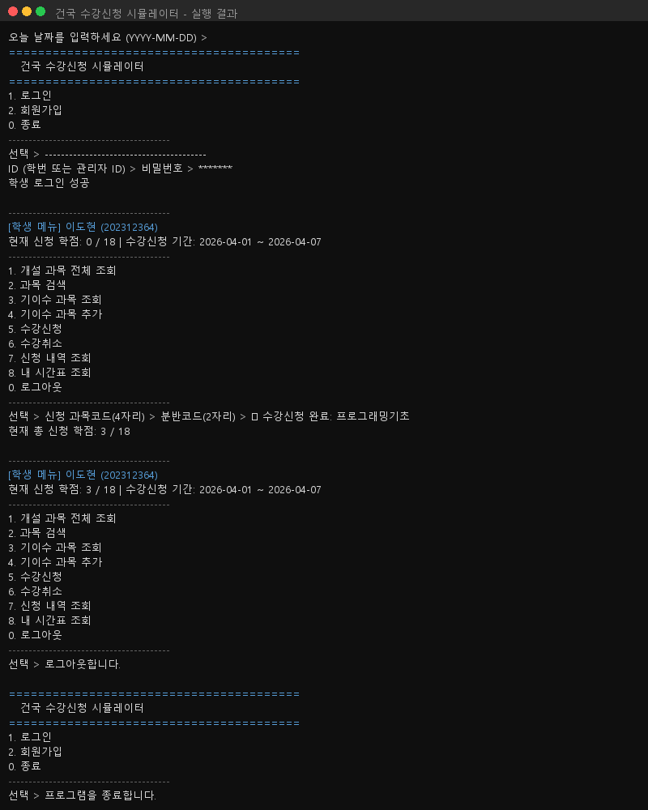
6.5-2 | 입력: "6" 입력 (수강신청 기간 중) | 6.10절 수강취소 프롬프트로 이동 | 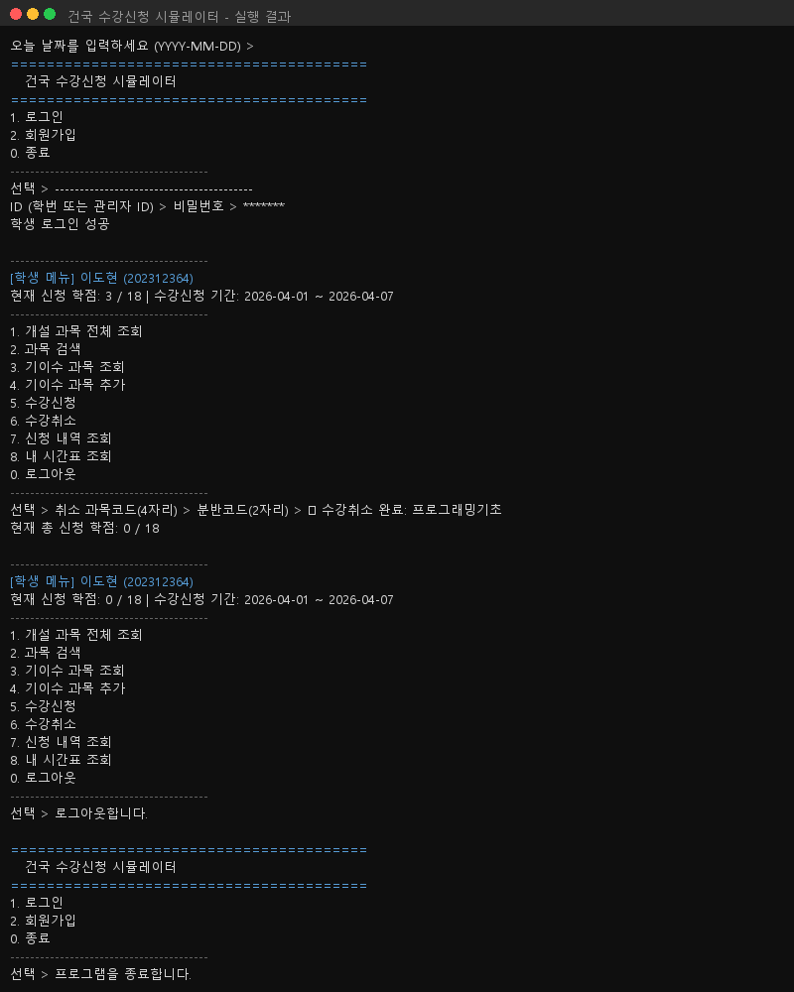
6.5-3 | [목표] 수강신청 기간 외 5·6번 접근 차단 (6.5절 의미 규칙)  입력: "5" 입력 (수강신청 기간 외)  방법: config.txt를 이미 종료된 기간으로 설정 후 테스트 | !!! 안내: 현재 수강신청 기간이 아닙니다. 출력 후 메뉴 재출력 | !!! 안내: 현재 수강신청 기간이 아닙니다.
6.5-4 | 입력: "6" 입력 (수강신청 기간 외) | !!! 안내: 현재 수강신청 기간이 아닙니다. 출력 후 메뉴 재출력 | !!! 안내: 현재 수강신청 기간이 아닙니다.
6.5-5 | [목표] 잘못된 메뉴 입력 (6.5절 비정상)  입력: "9" | !!! 오류: 잘못된 입력입니다. 다시 선택하세요. 출력 후 메뉴 재출력 | !!! 오류: 잘못된 입력입니다. 다시 선택하세요.
6.5-6 | [목표] 로그아웃 (6.5절 정상)  입력: "0" | 로그아웃 후 6.2절로 복귀 | 

2.6 관리자 메인 메뉴 (6.6절)
ID | 목표 / 입력 | 예상 결과 | 실제 결과
6.6-1 | [목표] 메뉴 번호별 분기 (6.6절 정상 결과)  입력: "1" (학생 등록) | 6.13절 학생 등록 프롬프트로 이동 | 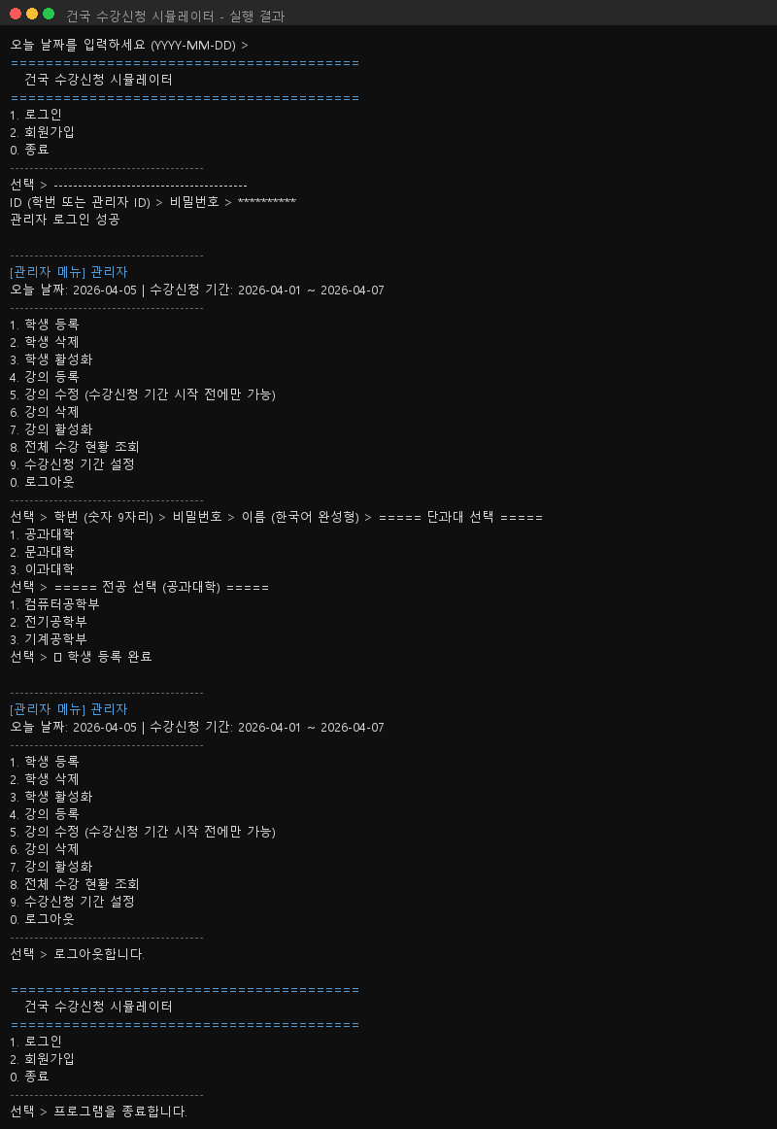
6.6-2 | 입력: "2" (학생 삭제/비활성화) | 6.13절 학생 삭제 프롬프트로 이동 | 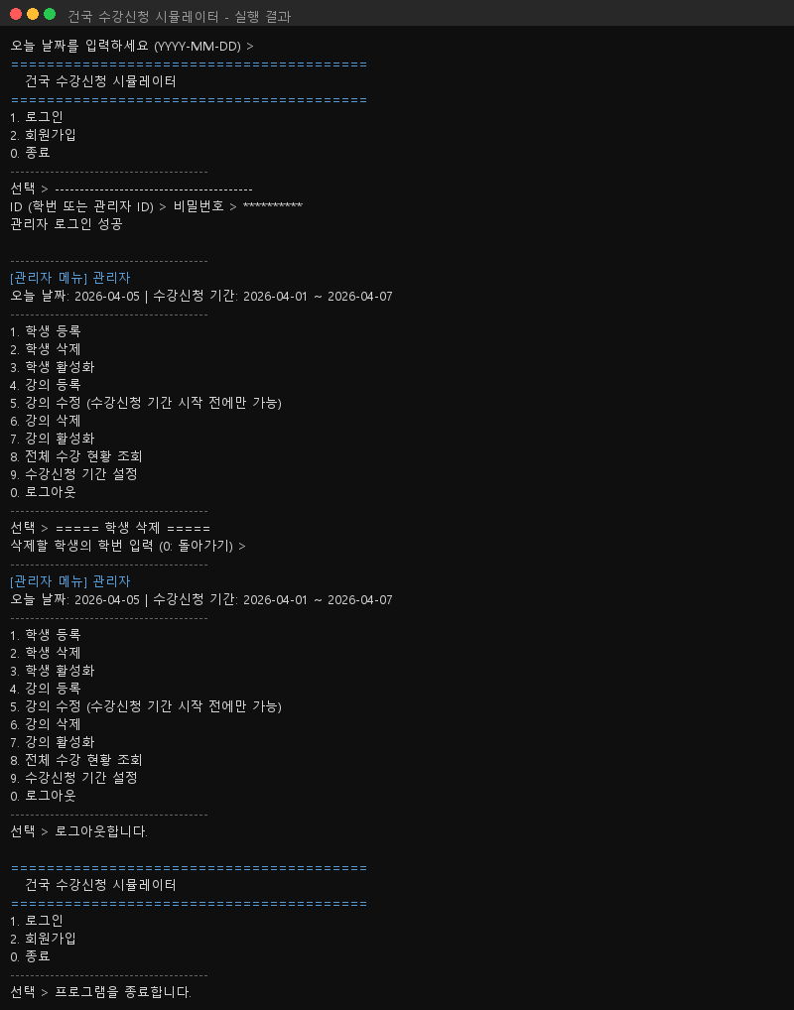
6.6-3 | 입력: "3" (학생 활성화) | 6.13절 학생 활성화 프롬프트로 이동 | 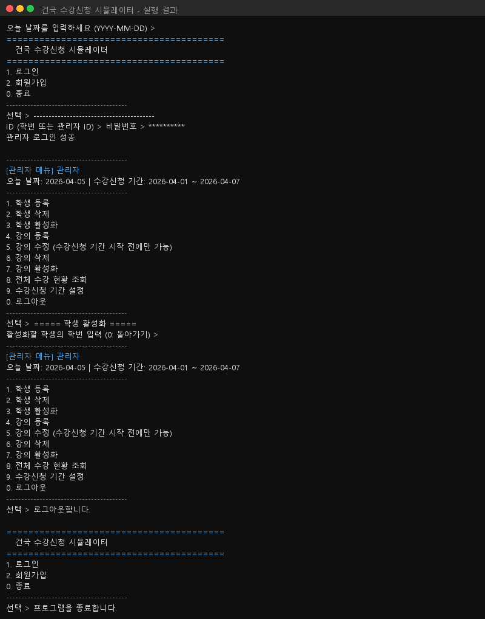
6.6-4 | 입력: "4" (강의 등록) | 6.14절 강의 등록 프롬프트로 이동 | 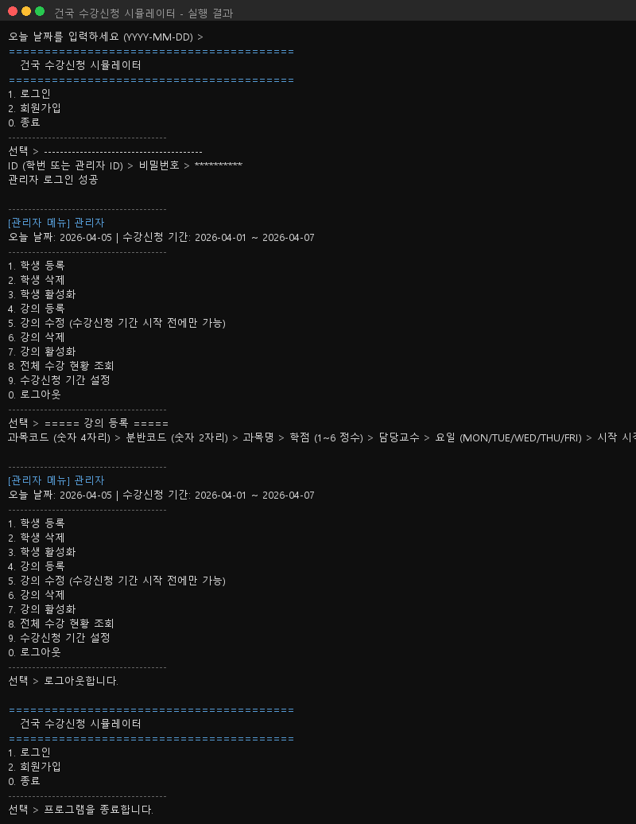
6.6-5 | 입력: "5" (강의 수정) | 6.14절 강의 수정 프롬프트로 이동 | 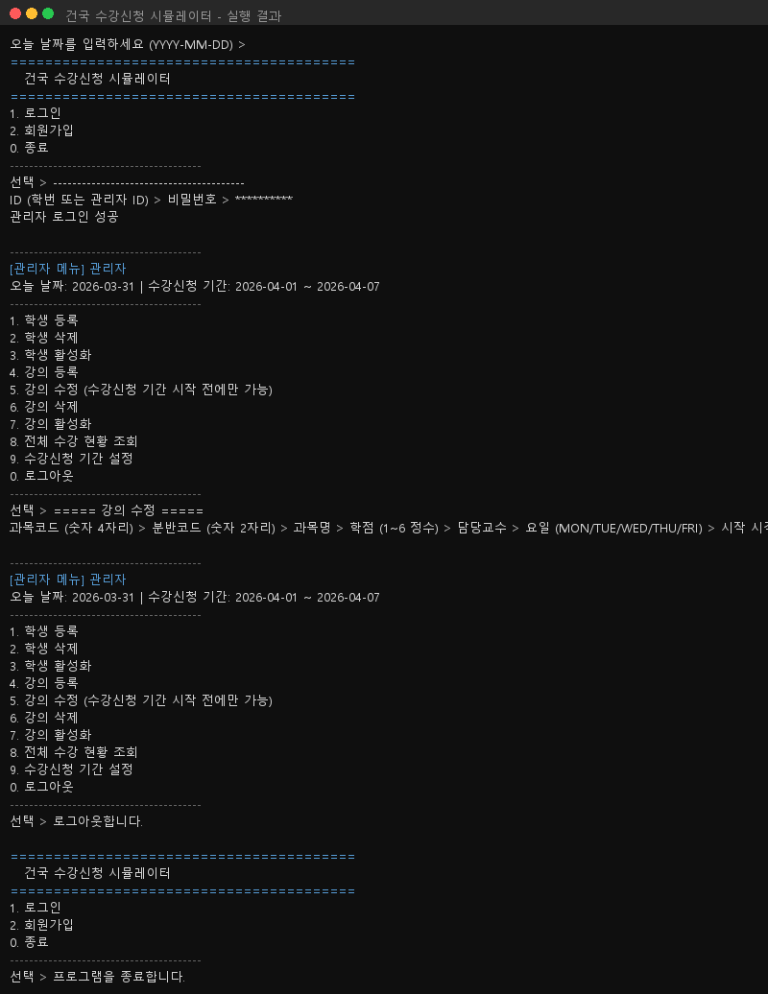
6.6-6 | 입력: "6" (강의 삭제/비활성화) | 6.14절 강의 삭제 프롬프트로 이동 | 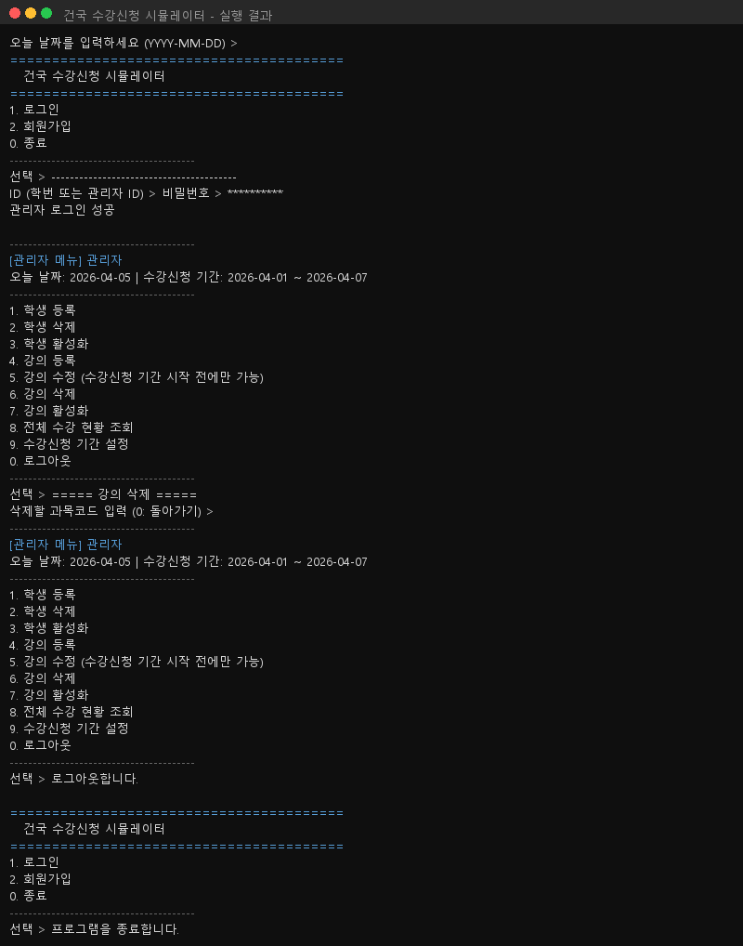
6.6-7 | 입력: "7" (강의 활성화) | 6.14절 강의 활성화 프롬프트로 이동 | 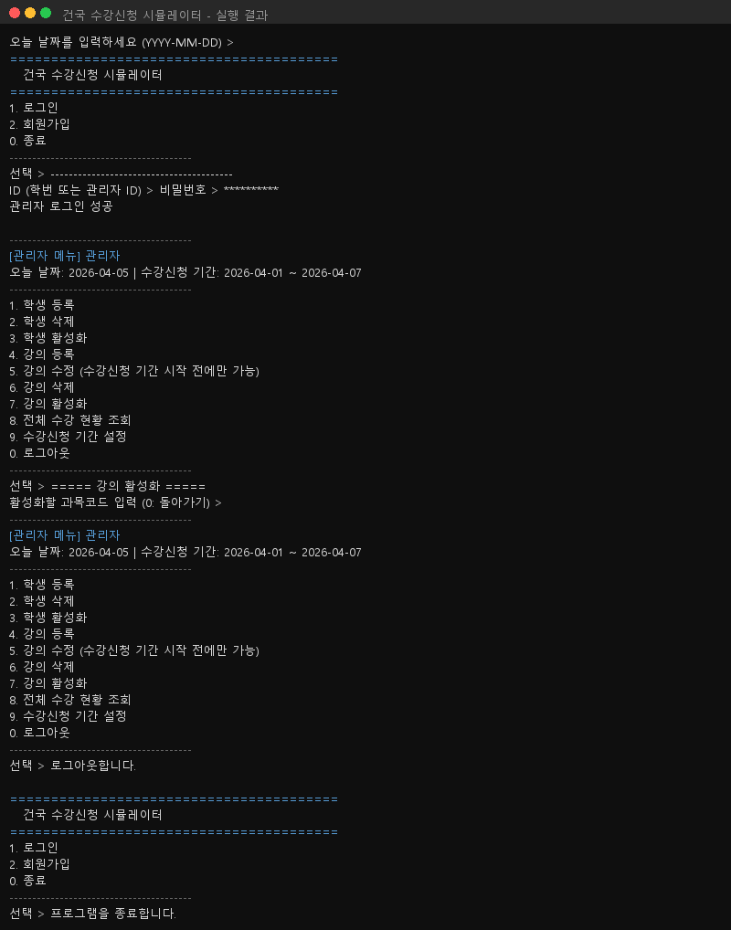
6.6-8 | 입력: "8" (전체 수강 현황 조회) | 6.16절 전체 수강 현황 조회로 이동 | 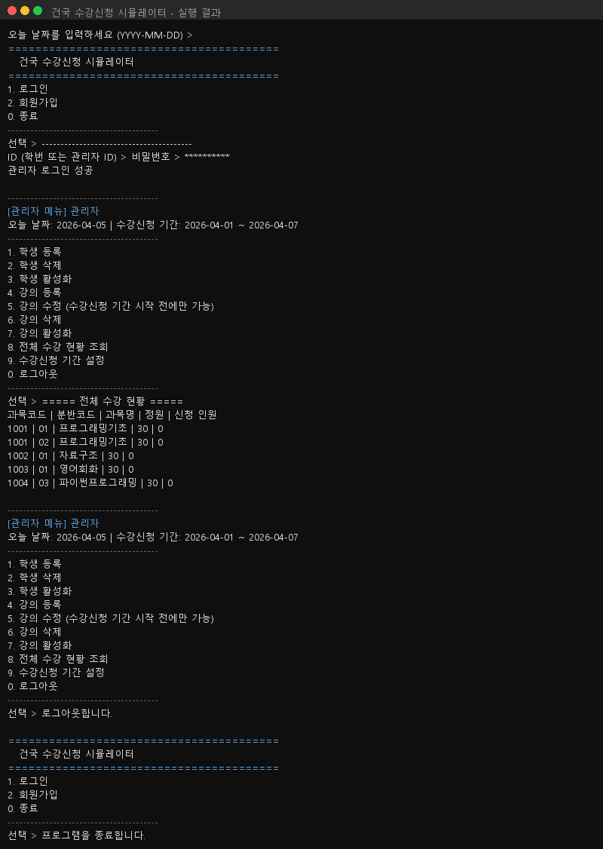
6.6-9 | 입력: "0" (로그아웃) | 로그아웃 후 6.2절로 복귀 | 
6.6-10 | [목표] 잘못된 메뉴 입력 처리 (6.6절 비정상)  입력: "9" | !!! 오류: 잘못된 입력입니다. 다시 선택하세요. 출력 후 메뉴 재출력 | !!! 오류: 잘못된 입력입니다. 다시 선택하세요.
6.6-11 | 입력: "abc" | !!! 오류: 잘못된 입력입니다. 다시 선택하세요. 출력 후 메뉴 재출력 | !!! 오류: 잘못된 입력입니다. 다시 선택하세요.

2.7 개설 과목 조회 및 검색 (6.7절)
ID | 목표 / 입력 | 예상 결과 | 실제 결과
6.7-1 | [목표] 전체 조회 정상 출력 (6.7.1절 — active 과목만)  입력: 메뉴 1번 선택 | active 상태 과목만 과목코드·분반코드 오름차순으로 표 출력 | 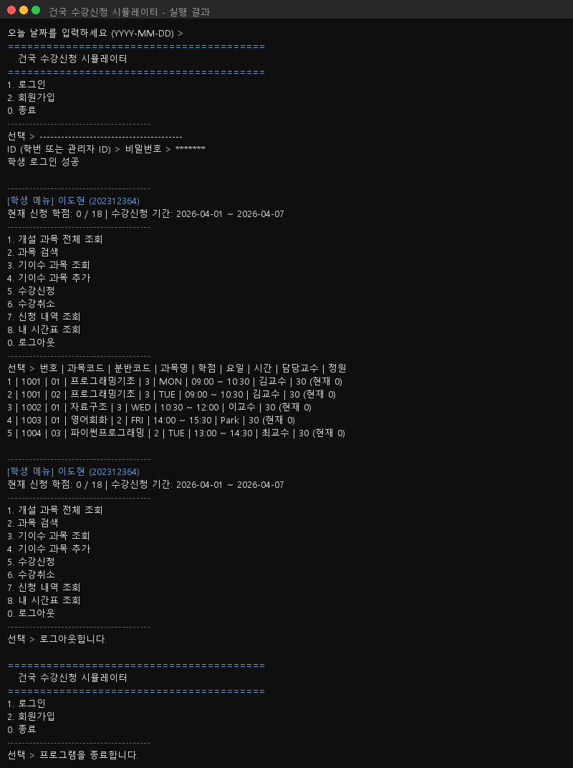
6.7-2 | [목표] 전체 조회 후 복귀 (6.7.1절 정상 결과)  입력: 전체 조회 화면에서 엔터 입력 | 학생 메인 메뉴로 복귀 | 
6.7-3 | [목표] 과목 검색 결과 1건 이상 (6.7.2절 정상)  입력: 검색어: '프로그래밍' | 부분 일치(대소문자 무시) 결과 전부 출력, 번호 선택 대기 | 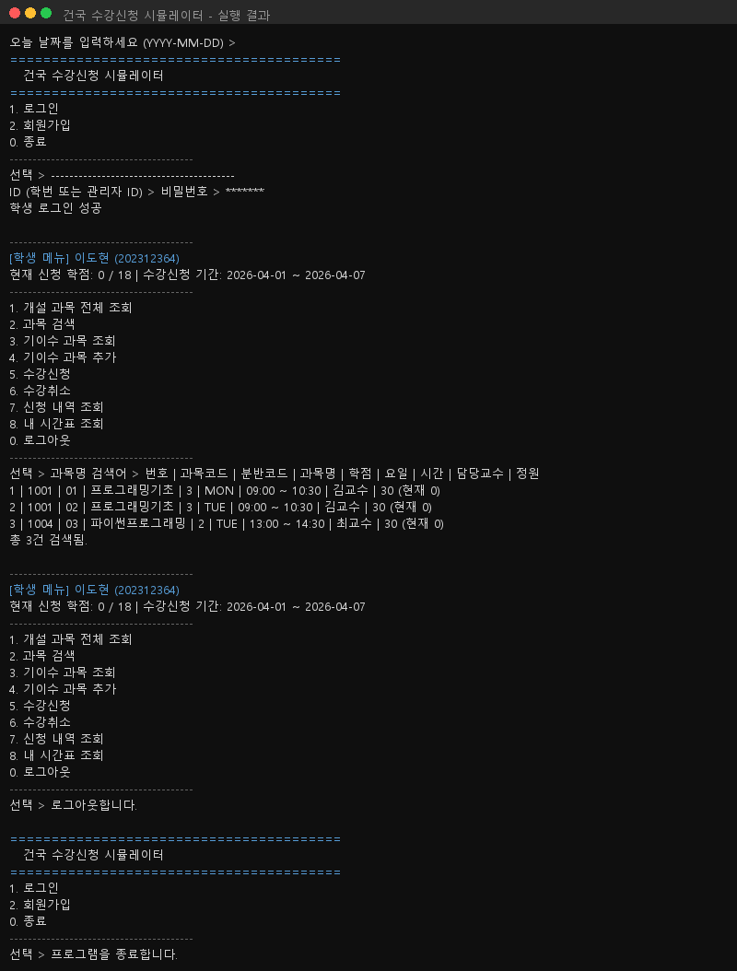
6.7-4 | [목표] 과목 검색 결과 0건 (6.7.2절 비정상)  입력: 검색어: '존재하지않는과목XYZ' | 검색 결과가 없습니다. 다시 검색하시겠습니까? (1: 재검색 / 0: 돌아가기) 출력 | 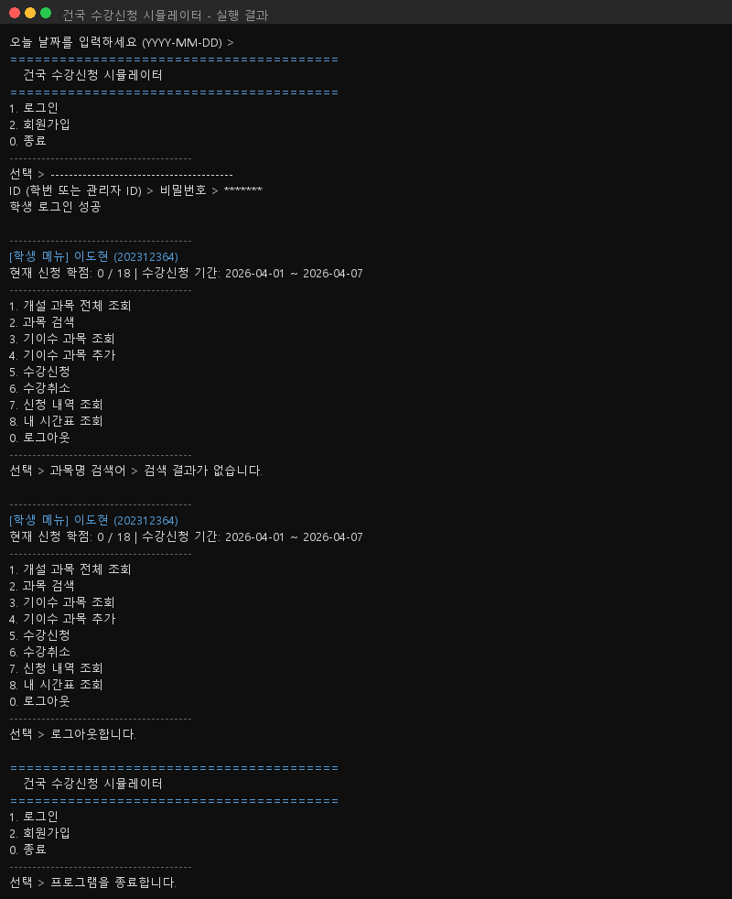
6.7-5 | [목표] 검색 대소문자 무시 확인 (6.7.2절 의미 규칙 / 4.3.3절)  입력: 검색어: 'programming' (소문자, 과목명에 'Programming' 포함) | 해당 과목이 검색 결과에 포함 | 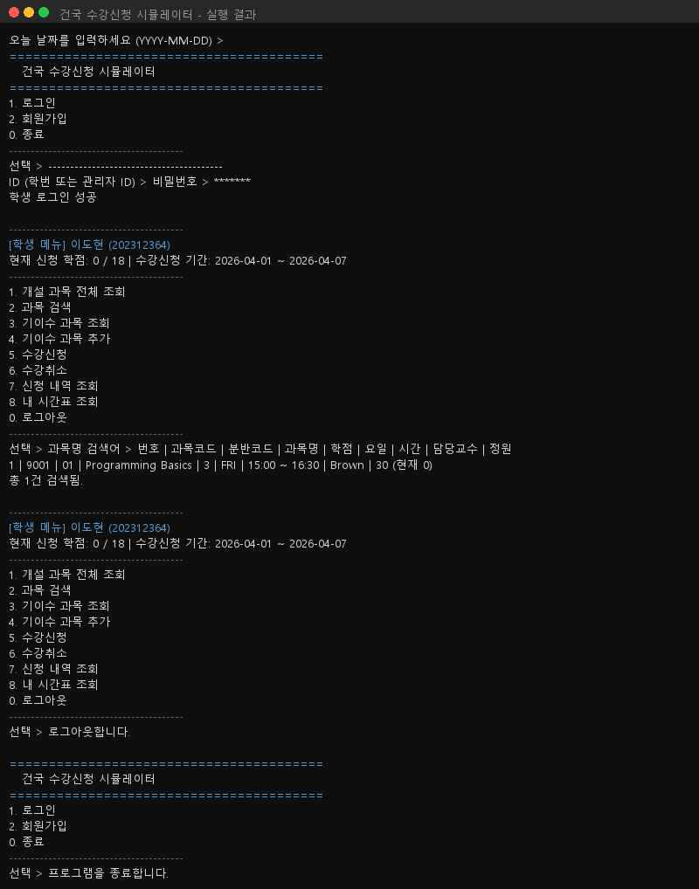
6.7-6 | [목표] inactive 과목이 전체 조회 목록에서 제외되는지 확인 (6.7.1절)  입력: inactive 상태 과목이 1개 이상 있는 상태에서 메뉴 1번 선택  방법: courses.txt에서 특정 과목을 inactive로 직접 편집 후 실행 | inactive 과목은 목록에 표시되지 않음 | 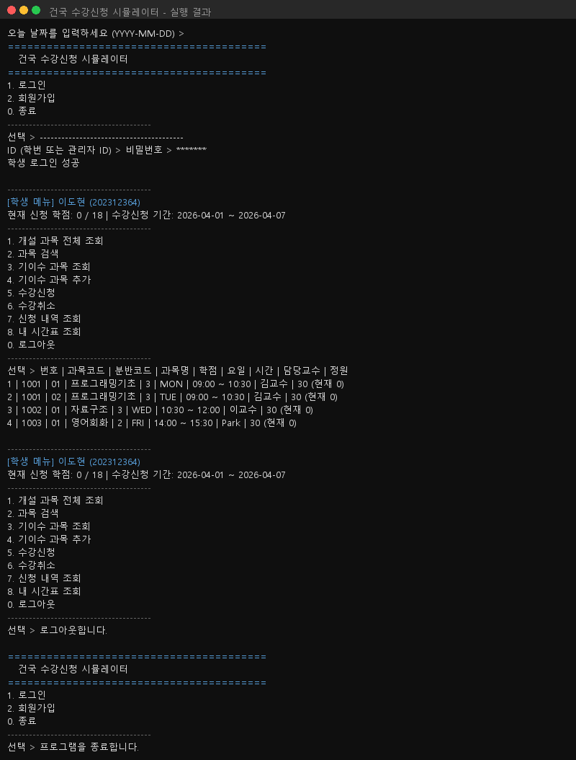

2.8 기이수 과목 관리 (6.8절)
ID | 목표 / 입력 | 예상 결과 | 실제 결과
6.8-1 | [목표] 기이수 과목 조회 정상 (6.8.1절)  입력: 메뉴 3번 선택 (기이수 과목 1개 이상 등록된 상태) | 기이수 과목 목록 출력, 엔터 후 메뉴 복귀 | 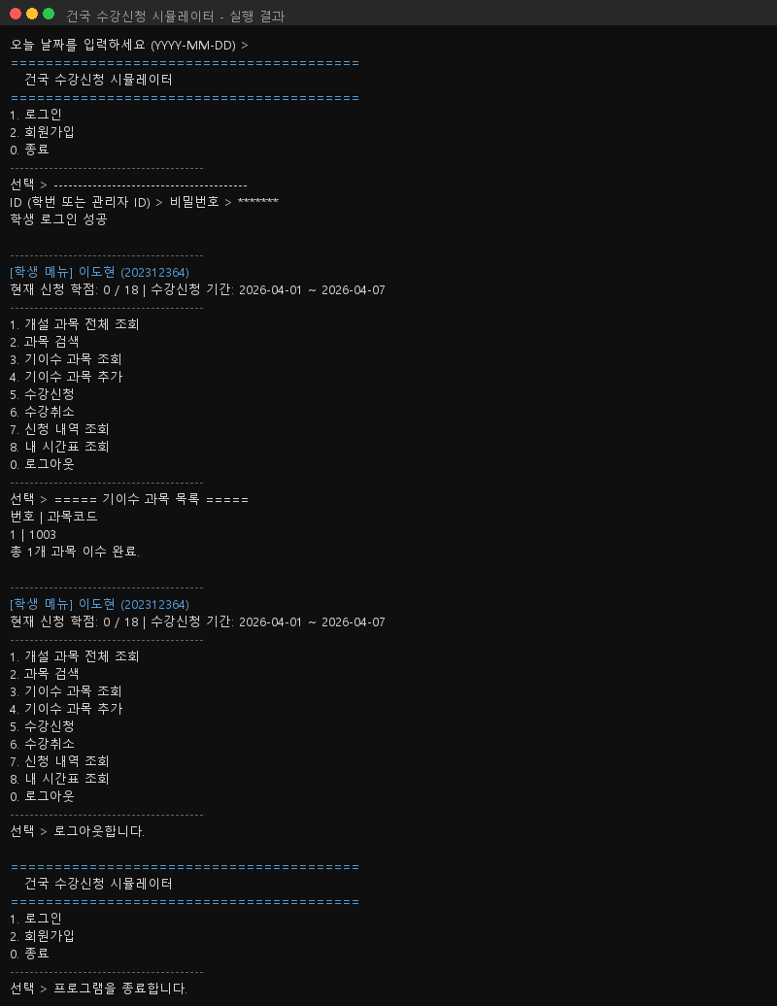
6.8-2 | [목표] 기이수 과목 정상 추가 (6.8.2절 정상 결과)  입력: 메뉴 4번 → 과목 검색 → 과목 선택 | '기이수 과목으로 추가되었습니다: [과목명]' 출력 후 학생 메뉴 복귀 | 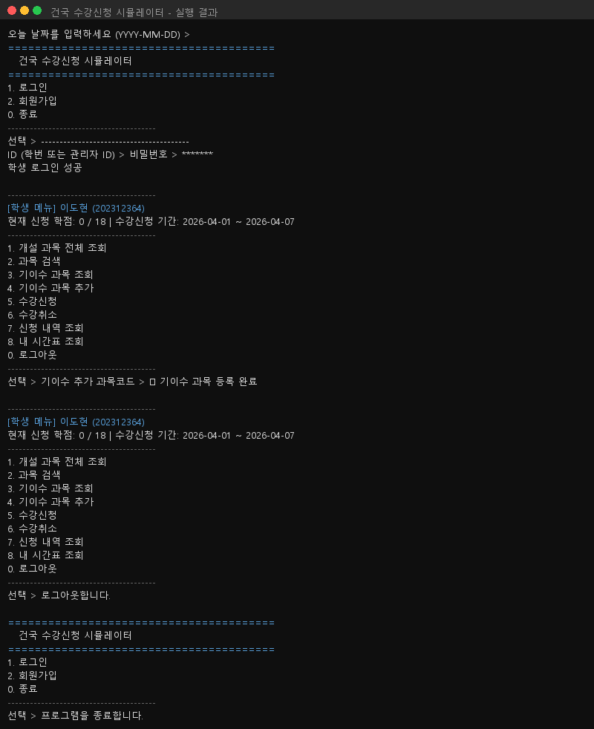
6.8-3 | [목표] 중복 기이수 추가 차단 (6.8.2절 비정상)  입력: 이미 기이수 등록된 과목 재선택 | !!! 오류: 이미 기이수 처리된 과목입니다. 출력 후 복귀 | !!! 오류: 이미 기이수 처리된 과목입니다.
6.8-4 | [목표] enrolled 상태 과목 기이수 추가 시 경고 (5.4절 부가 확인)  입력: 현재 enrolled 상태인 과목을 기이수로 추가 시도 | '이 과목은 현재 수강신청 중입니다. 기이수로 추가하시겠습니까? (1: 예 / 0: 아니오)' 출력 | 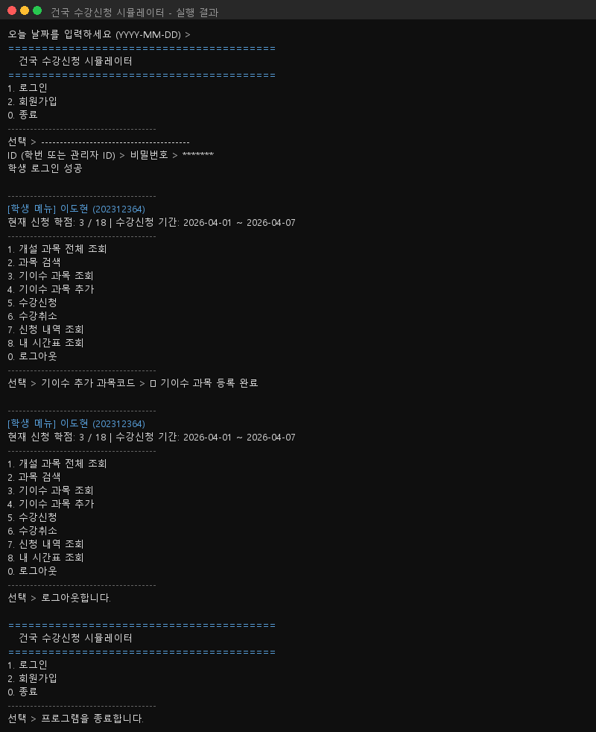
6.8-5 | [목표] enrolled 상태 과목 기이수 추가 시 경고 — '예' 선택  입력: 경고 메시지에서 '1' 입력 | 기이수 과목으로 추가됨 | 
6.8-6 | [목표] enrolled 상태 과목 기이수 추가 시 경고 — '아니오' 선택  입력: 경고 메시지에서 '0' 입력 | 추가 취소, 메뉴 복귀 | 

2.9 수강신청 (6.9절)
ID | 목표 / 입력 | 예상 결과 | 실제 결과
6.9-1 | [목표] 수강신청 정상 (6.9절 정상 결과)  입력: 과목코드: 1001, 분반코드: 01 (active·정원 여유·시간 미충돌·18학점 미초과) | enrollments.txt에 enrolled로 기록, 완료 메시지 및 현재 신청 학점 출력 | 
6.9-2 | [목표] 재수강 안내 출력 (6.9절 정상 결과 / 7절 재수강 기능)  입력: 기이수 과목으로 등록된 과목 신청 | 수강신청 완료 후 '(안내: 재수강 과목입니다)' 추가 출력 | 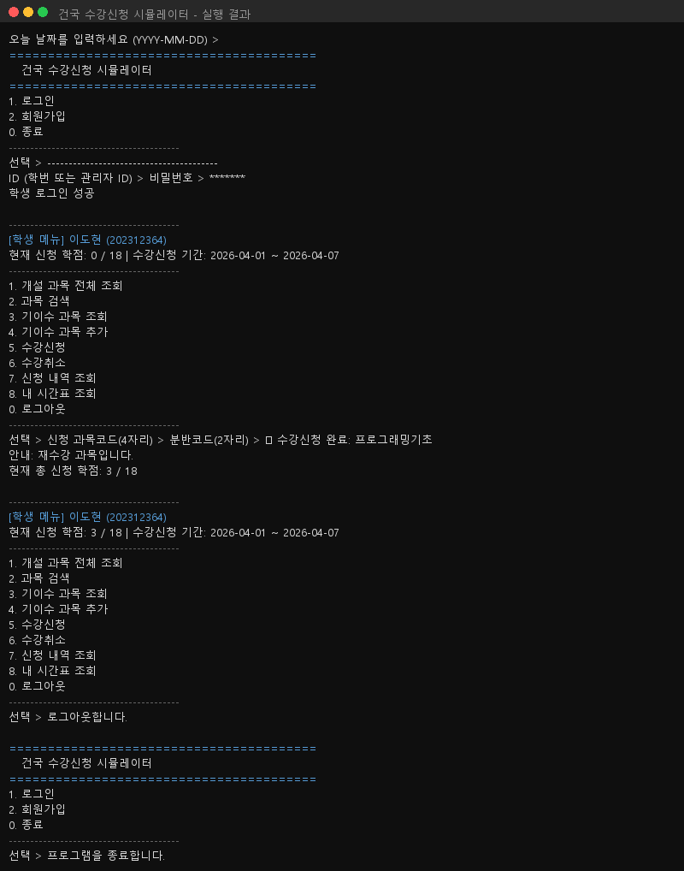
6.9-3 | [목표] 존재하지 않는 과목코드 오류 (6.9절 1단계)  입력: 과목코드: 9999, 분반코드: 01 | !!! 오류: 존재하지 않는 과목코드입니다. | (좌동)
6.9-4 | [목표] 존재하지 않는 분반코드 오류 (6.9절 2단계)  입력: 존재하는 과목코드 + 존재하지 않는 분반코드 | !!! 오류: 존재하지 않는 분반입니다. | (좌동)
6.9-5 | [목표] inactive 과목 신청 차단 (6.9절 3단계)  입력: inactive 상태 과목코드·분반코드 입력 | !!! 오류: 현재 신청 불가능한(inactive) 과목입니다. | (좌동)
6.9-6 | [목표] 중복 신청 차단 (6.9절 4단계 / 4.5절 의미 규칙)  입력: 이미 enrolled 상태인 과목코드·분반코드 재입력 | !!! 오류: 이미 신청한 과목입니다. | (좌동)
6.9-7 | [목표] 동일 과목코드 다른 분반 중복 차단 (4.5절 의미 규칙)  입력: 이미 enrolled 과목과 동일 과목코드의 다른 분반 신청 | !!! 오류: 이미 신청한 과목입니다. | (좌동)
6.9-8 | [목표] 정원 초과 신청 차단 (6.9절 5단계 / 4.3.10절)  입력: 현재 enrolled 인원 = 정원인 과목 신청 | !!! 오류: 해당 과목의 정원이 마감되었습니다. | (좌동)
6.9-9 | [목표] 시간표 충돌 차단 (6.9절 6단계 / 1절 시간표 충돌)  입력: 이미 신청한 과목과 같은 요일·겹치는 시간대의 과목 신청 | !!! 오류: 시간표 충돌 - [충돌 과목명] (요일 HH:MM~HH:MM)과 겹칩니다. | (좌동)
6.9-10 | [목표] 시간표 충돌 경계값 — 경계에서 충돌 없음 (1절 반열림 구간)  입력: 앞 과목 종료 시각 = 뒤 과목 시작 시각인 과목 신청 | 충돌 없이 수강신청 완료 | 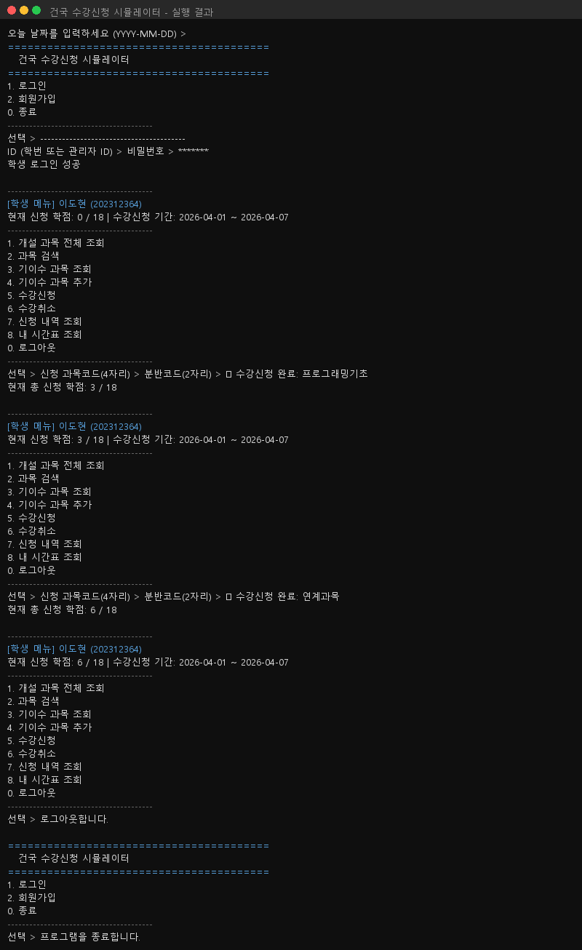
6.9-11 | [목표] 18학점 초과 차단 (6.9절 7단계 / 4.3.4절)  입력: 현재 신청 학점 + 신청할 과목 학점 > 18이 되는 과목 신청 | !!! 오류: 최대 신청 학점(18)을 초과합니다. | (좌동)
6.9-12 | [목표] 18학점 경계값 정상 신청 (4.3.4절)  입력: 현재 신청 학점 + 신청할 과목 학점 = 18이 되도록 신청 | 수강신청 완료, 총 신청 학점 18 / 18 출력 | 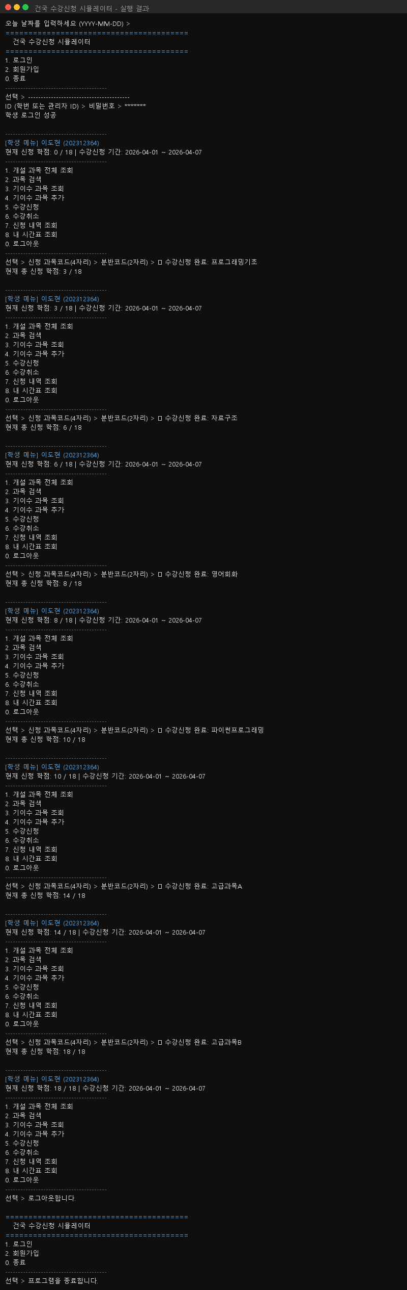
6.9-13 | [목표] cancelled 과목 재신청 시 전체 조건 재검사 (5.3절)  입력: 이전에 cancelled 처리된 과목 재신청 | 정원·시간표·학점·상태 조건 재검사 후 통과 시 enrolled로 기록 | 
6.9-14 | [목표] 과목명 검색어로 수강신청 (6.9절 형식)  입력: 숫자 4자리+2자리 형식이 아닌 과목명 문자열 입력 | 6.7.2절 과목 검색 방식으로 분기 | 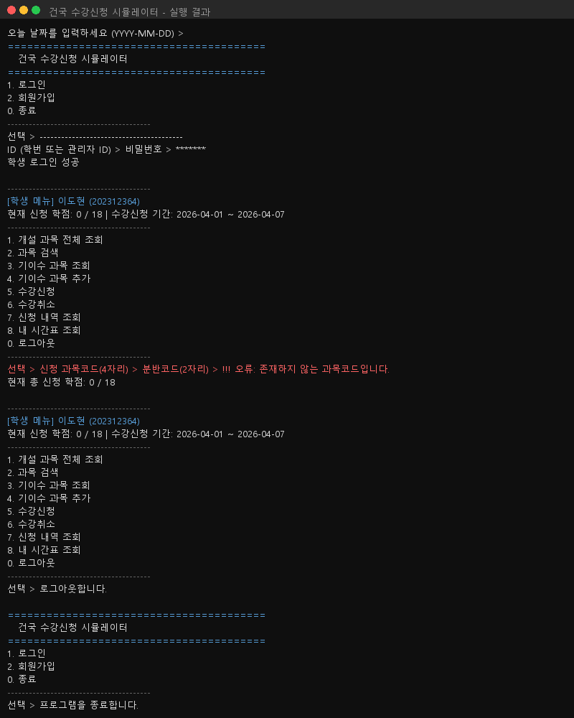

2.10 수강취소 (6.10절)
ID | 목표 / 입력 | 예상 결과 | 실제 결과
6.10-1 | [목표] 수강취소 정상 (6.10절 정상 결과)  입력: enrolled 과목 목록에서 올바른 번호 선택 → '1' 확인 | enrollments.txt에서 해당 내역 cancelled로 변경, 완료 메시지·현재 학점 출력 | 
6.10-2 | [목표] 취소 가능 과목 없음 (6.10절 비정상)  입력: enrolled 과목이 없는 상태에서 메뉴 6번 선택 | !!! 안내: 취소 가능한 과목이 없습니다. 출력 후 메뉴 복귀 | !!! 안내: 취소 가능한 과목이 없습니다.
6.10-3 | [목표] 범위 외 번호 입력 오류 (6.10절 비정상)  입력: 목록에 없는 번호(예: 99) 입력 | 오류 메시지 출력 후 재입력 대기 | 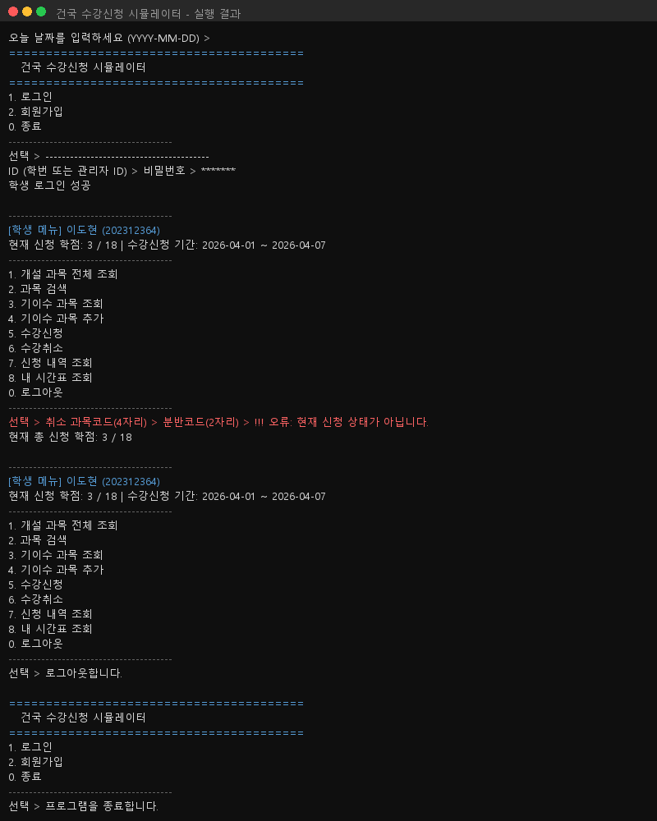
6.10-4 | [목표] 취소 확인 '아니오' 선택 (6.10절)  입력: 번호 선택 후 확인에서 '0' 입력 | 취소 중단, 수강취소 화면 유지 또는 메뉴 복귀 | 
6.10-5 | [목표] 취소 후 학점 갱신 확인 (5.4절 부가 확인)  입력: 수강취소 완료 직후 | 현재 총 신청 학점이 감소한 값으로 올바르게 출력 | 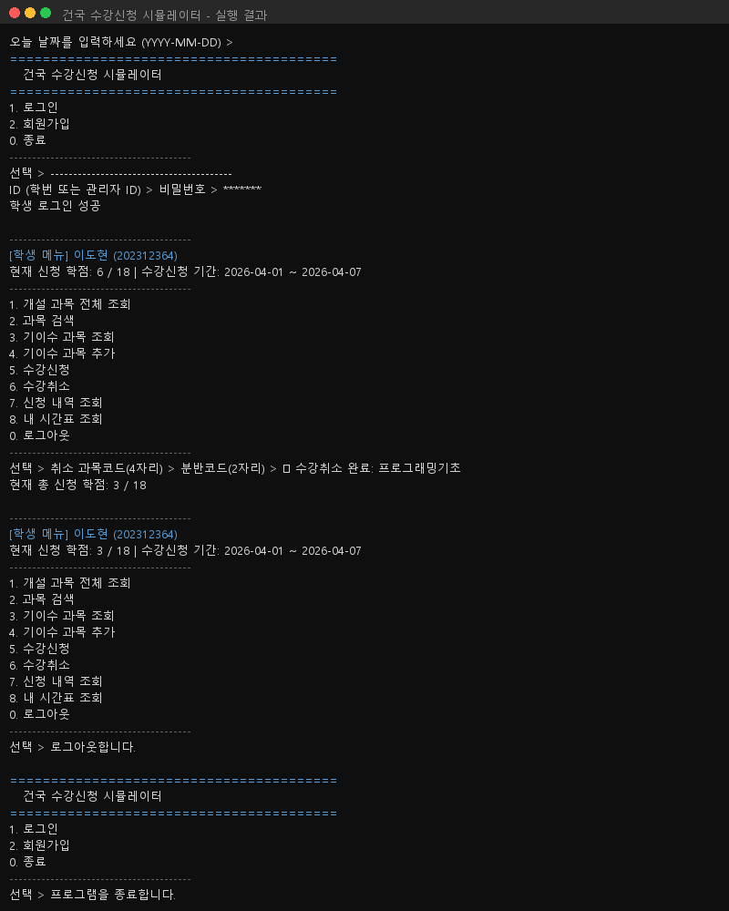
6.10-6 | [목표] 숫자가 아닌 문자 입력 오류 (6.10절 비정상, 경계값)  입력: "abc" (숫자가 아닌 문자) | 오류 메시지 출력 후 재입력 대기 | 

2.11 신청 내역 조회 (6.11절)
ID | 목표 / 입력 | 예상 결과 | 실제 결과
6.11-1 | [목표] 신청 내역 전체 조회 (6.11절 — enrolled+cancelled 모두 출력)  입력: 메뉴 7번 선택 | enrolled·cancelled 모두 포함한 내역 출력, 총 학점(enrolled 기준) 출력 | 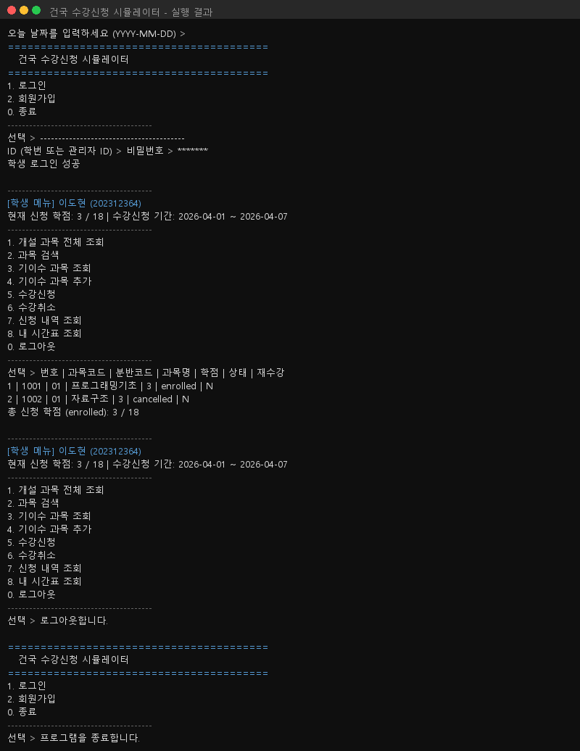
6.11-2 | [목표] 재수강 여부 표시 확인 (6.11절 / 7절 재수강)  입력: 기이수 과목을 신청한 상태에서 신청 내역 조회 | 해당 과목 재수강 열에 'Y' 표시 | 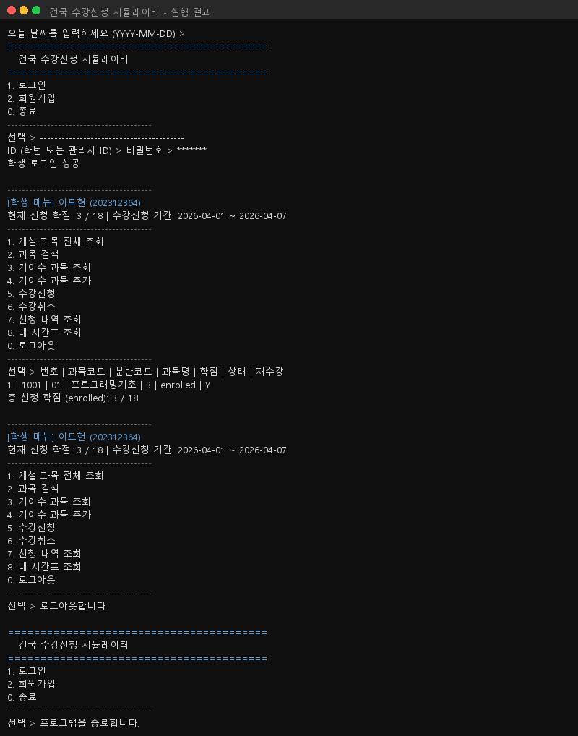

2.12 내 시간표 조회 (6.12절)
ID | 목표 / 입력 | 예상 결과 | 실제 결과
6.12-1 | [목표] 내 시간표 정상 출력 — 요일순·시각순 정렬 (6.12절)  입력: 메뉴 8번 선택 (enrolled 과목 2개 이상 있는 상태) | enrolled 과목이 MON→FRI, 시작 시각 오름차순으로 출력 | 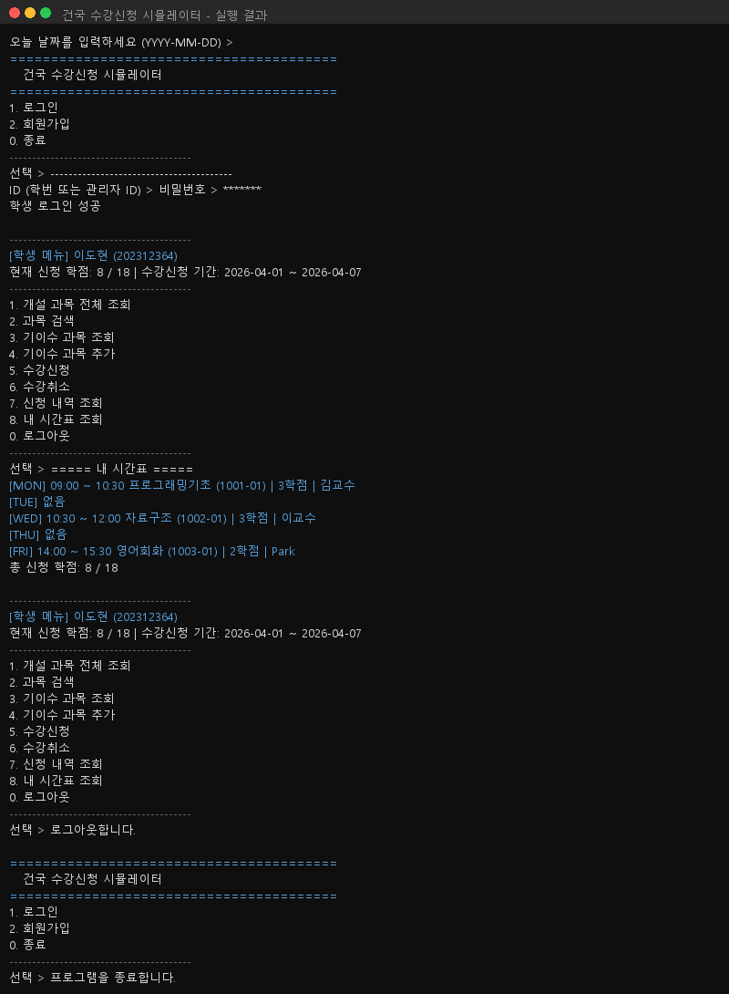
6.12-2 | [목표] 과목 없는 요일 '없음' 표시 (6.12절)  입력: 일부 요일에만 과목 있는 상태 | 과목 없는 요일은 '[요일] 없음' 으로 표시 | 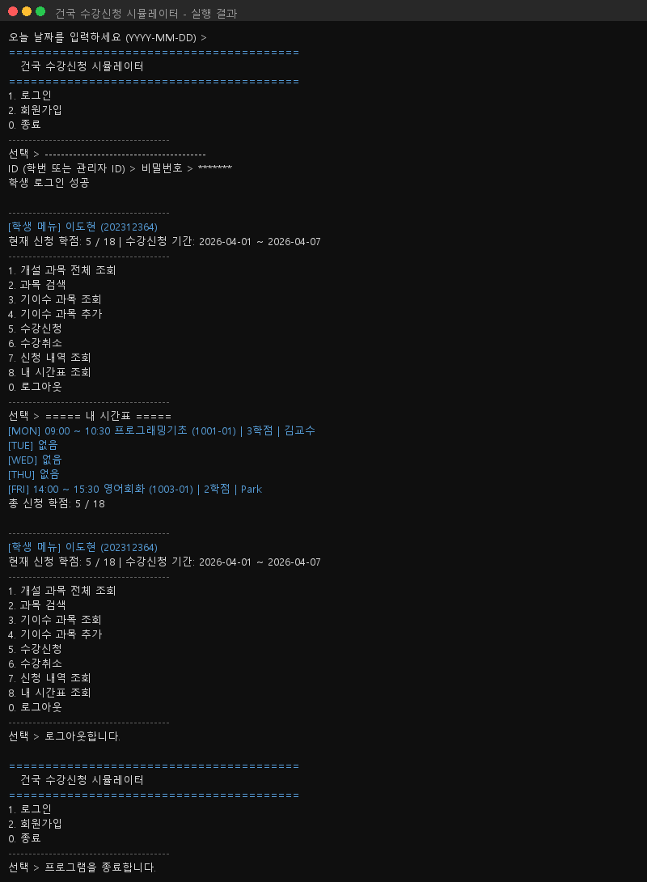
6.12-3 | [목표] 과목명 15자 초과 시 잘림 표시 (6.12절 기타)  입력: 과목명이 16자 이상인 과목을 enrolled 상태로 조회 | 과목명을 15자까지만 표시하고 '...' 추가 | 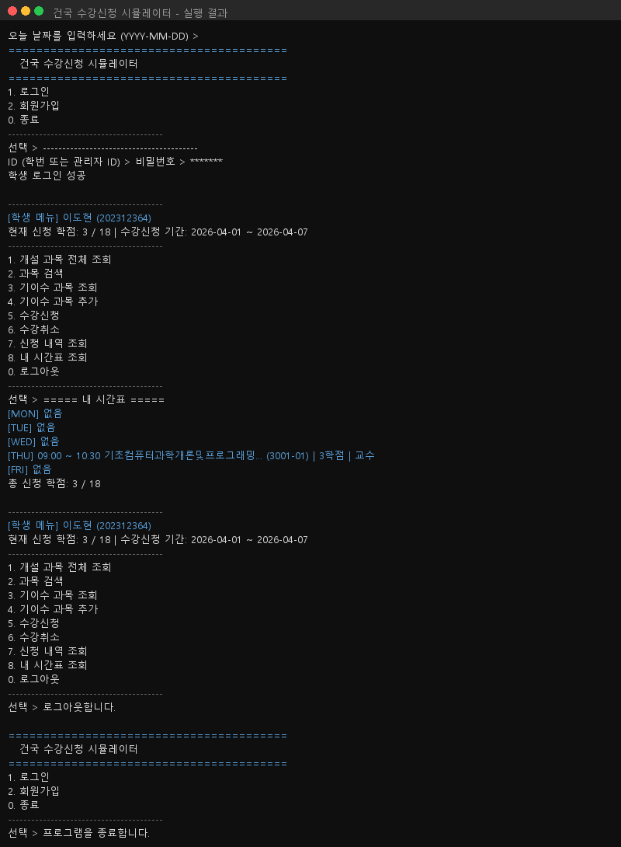

2.13 관리자 학생 관리 (6.13절)
ID | 목표 / 입력 | 예상 결과 | 실제 결과
6.13-1 | [목표] 학생 등록 정상 (6.13.1절 정상 결과)  입력: 중복 없는 학번 + 각 필드 형식 준수 입력 | students.txt에 active 상태로 추가, 완료 메시지 출력 | 
6.13-2 | [목표] 학생 등록 — 학번 중복 오류 (6.13.1절 비정상)  입력: 이미 존재하는 학번 입력 | !!! 오류: 이미 존재하는 학번입니다. → 학번 재입력 | !!! 오류: 이미 존재하는 학번입니다.
6.13-3 | [목표] 학생 삭제(비활성화) 정상 (6.13.2절 정상 결과)  입력: 존재하는 active 학생 학번 입력 → '1' 확인 | 해당 학생 상태 inactive로 변경, students.txt 반영 | 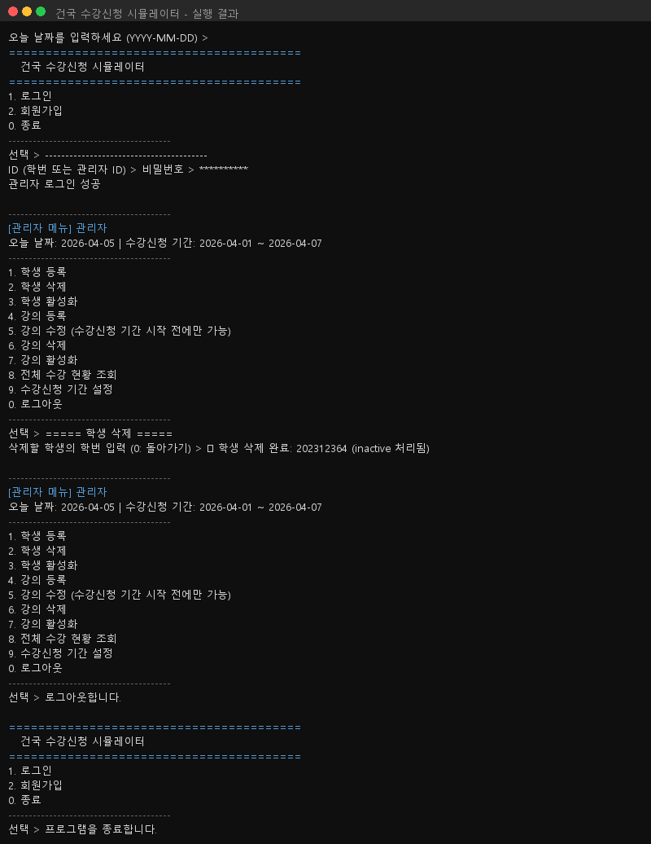
6.13-4 | [목표] 이미 inactive 학생 삭제 시도 (6.13.2절 의미 규칙)  입력: 이미 inactive 상태인 학번 입력 → '1' 선택 | 비정상 처리 없이 안내 메시지 출력 후 관리자 메뉴 복귀 | 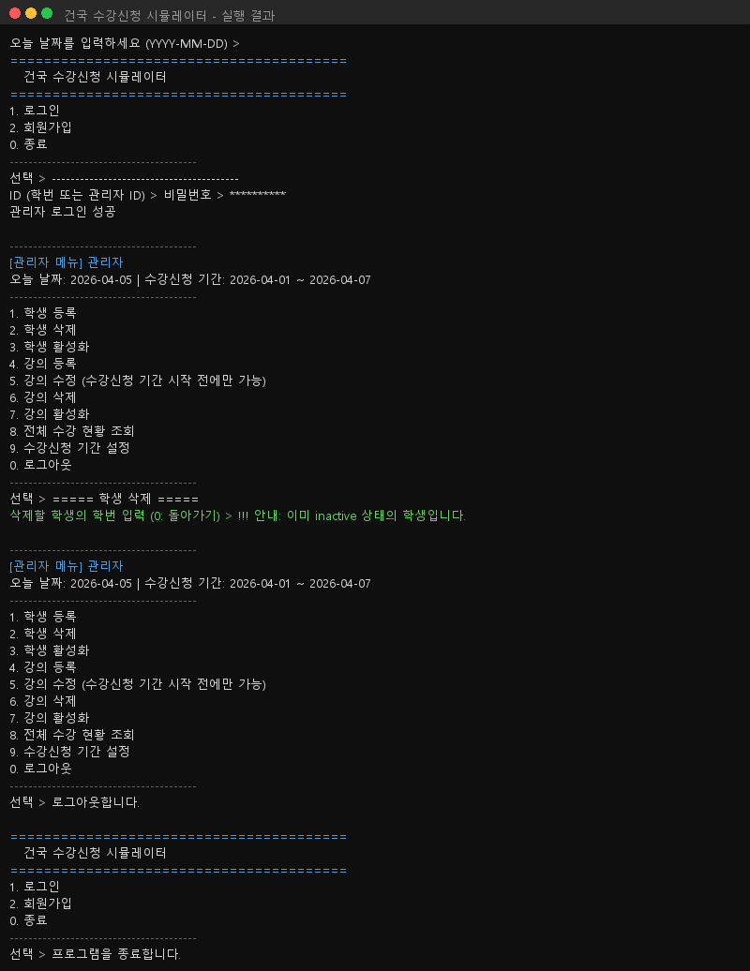
6.13-5 | [목표] 존재하지 않는 학번 삭제 시도 (6.13.2절 비정상)  입력: 존재하지 않는 학번 입력 | !!! 오류: 해당 학번의 학생이 없습니다. → 재입력 | !!! 오류: 해당 학번의 학생이 없습니다.
6.13-6 | [목표] 학생 활성화 정상 (6.13.3절 정상 결과)  입력: inactive 상태 학생 학번 입력 → '1' 확인 | 해당 학생 상태 active로 변경, students.txt 반영 | 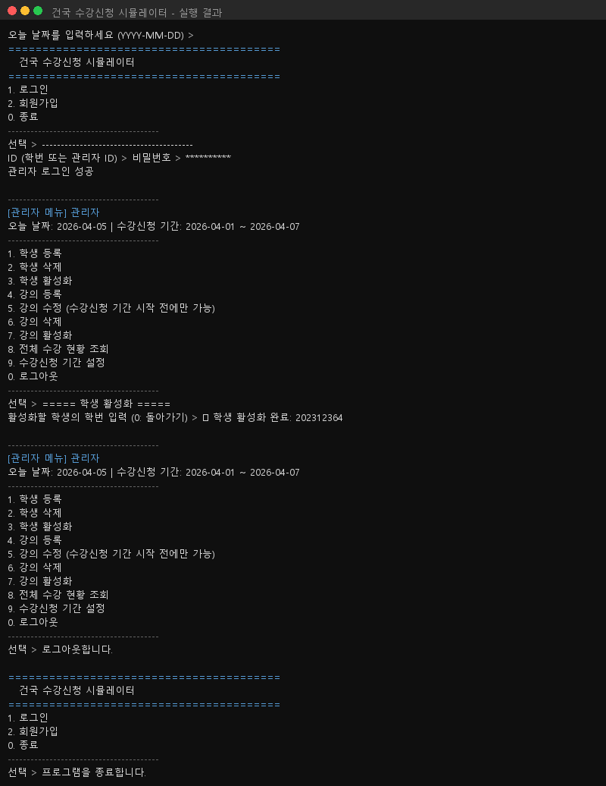
6.13-7 | [목표] 이미 active 학생 활성화 시도 (6.13.3절 비정상)  입력: 이미 active 상태인 학번 입력 | !!! 안내: 이미 active 상태의 학생입니다. → 관리자 메뉴 복귀 | !!! 안내: 이미 active 상태의 학생입니다.
6.13-8 | [목표] 학생 등록 — 비밀번호 형식 오류 (4.1.2절)  입력: 학번 정상, 비밀번호: 'abcdef' (숫자 없음) | !!! 오류: 비밀번호는 영문자와 숫자를 각각 1자 이상 포함한 6~12자이어야 합니다. | (좌동)
6.13-9 | [목표] 학생 등록 — 이름 형식 오류 (4.1.3절)  입력: 학번·비밀번호 정상, 이름: 'Kim' | !!! 오류: 이름은 한국어 완성형 글자로만 이루어져야 합니다. | (좌동)

2.14 관리자 강의 관리 (6.14절)
ID | 목표 / 입력 | 예상 결과 | 실제 결과
6.14-1 | [목표] 강의 등록 정상 (6.14.1절 정상 결과)  입력: 과목코드 4자리, 분반코드 2자리, 각 필드 형식 준수 입력 | courses.txt 마지막 행에 추가, 완료 메시지 출력 | 
6.14-2 | [목표] 강의 등록 — 과목코드·분반코드 중복 오류 (6.14.1절 비정상)  입력: 이미 존재하는 과목코드+분반코드 조합 입력 | !!! 오류: 이미 존재하는 개설 강의입니다. → 과목코드 입력으로 복귀 | !!! 오류: 이미 존재하는 개설 강의입니다.
6.14-3 | [목표] 강의 등록 — 종료 시각 ≤ 시작 시각 오류 (4.3.7~4.3.8절)  입력: 시작 09:00, 종료 09:00 (같음) | 형식 오류 메시지 출력 후 해당 항목 재입력 | 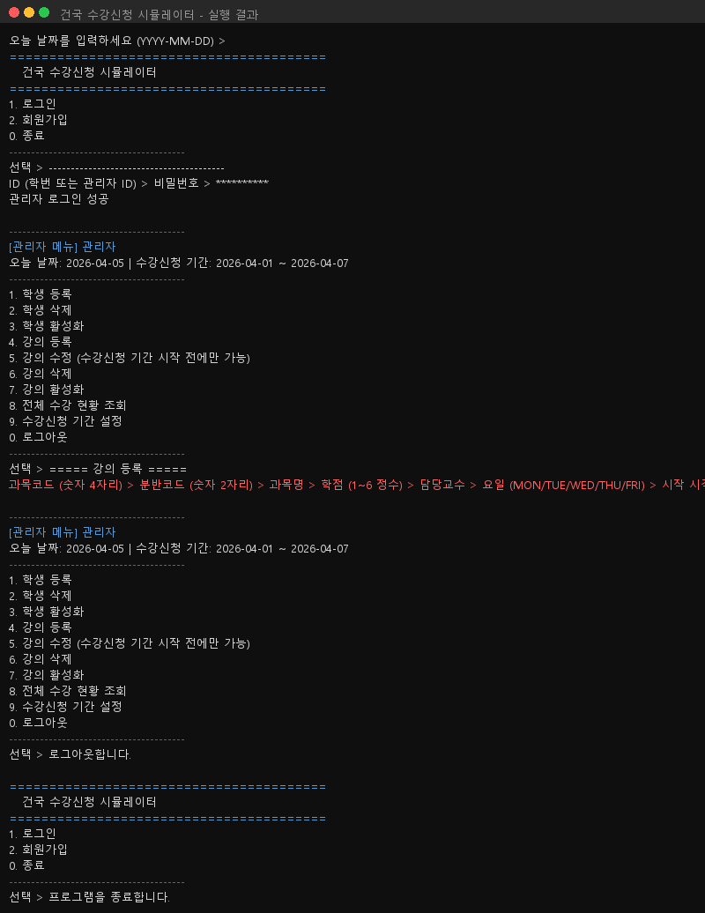
6.14-4 | [목표] 강의 수정 — 수강신청 기간 외 정상 수정 (6.14.2절 정상)  입력: 수강신청 기간 전, active 강의 선택 후 필드 수정 | courses.txt 즉시 반영, 완료 메시지 출력 | 
6.14-5 | [목표] 강의 수정 — 수강신청 기간 중 차단 (6.14.2절 비정상 / 6.6절)  입력: 수강신청 기간 중 강의 수정(5번) 선택 | !!! 오류: 수강신청 기간 중에는 강의를 수정할 수 없습니다. | (좌동)
6.14-6 | [목표] 강의 수정 — inactive 강의 수정 차단 (6.14.2절 비정상)  입력: inactive 상태 강의 선택 후 수정 시도 | !!! 오류: inactive 상태의 강의는 수정할 수 없습니다. 먼저 강의를 활성화하세요. | (좌동)
6.14-7 | [목표] 강의 삭제(비활성화) 정상 (6.14.3절 정상 결과)  입력: 존재하는 active 강의 선택 → '1' 확인 | 해당 강의 상태 inactive로 변경, courses.txt 반영 | 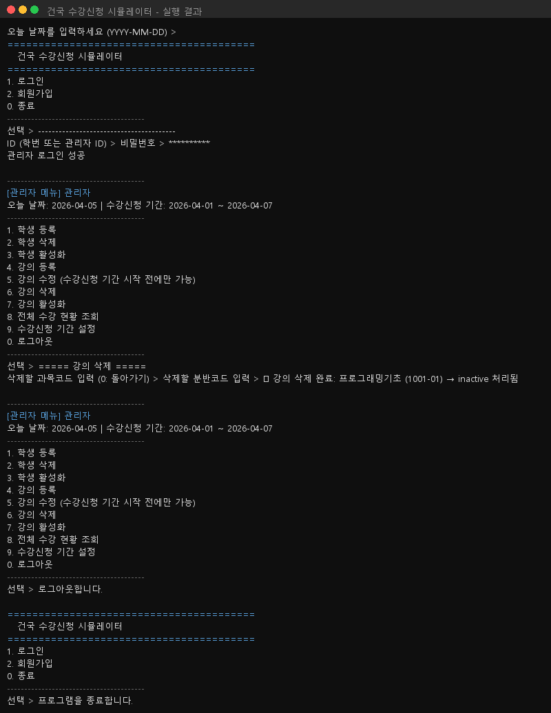
6.14-8 | [목표] 이미 inactive 강의 삭제 시도 (6.14.3절 의미 규칙)  입력: 이미 inactive 강의 선택 → '1' 확인 | 비정상 처리 없이 안내 메시지 출력 후 관리자 메뉴 복귀 | 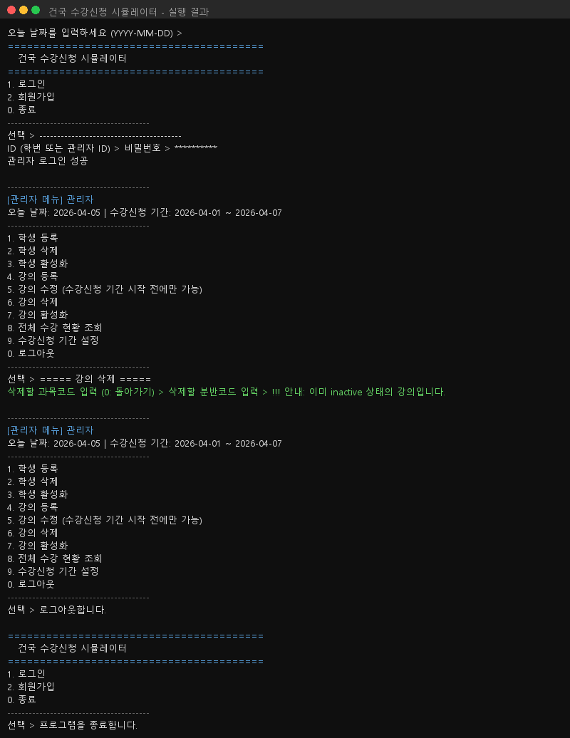
6.14-9 | [목표] 강의 활성화 정상 (6.14.4절 정상 결과)  입력: inactive 강의 선택 → '1' 확인 | 해당 강의 상태 active로 변경, courses.txt 반영 | 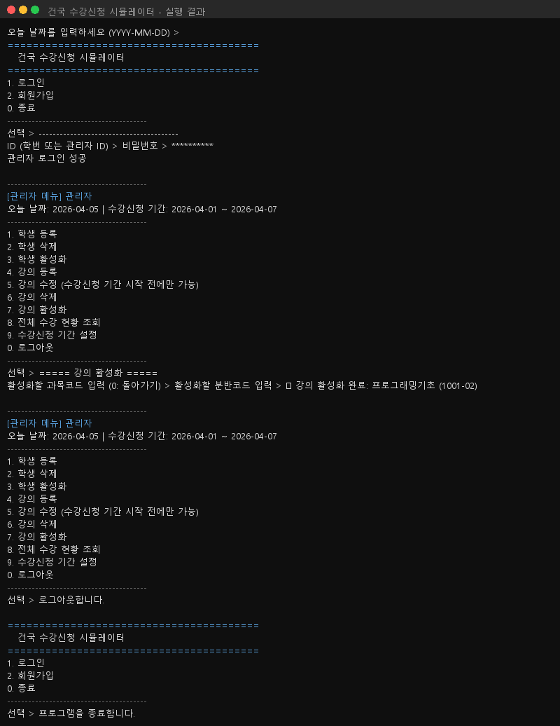
6.14-10 | [목표] 이미 active 강의 활성화 시도 (6.14.4절 비정상)  입력: 이미 active 상태인 강의 선택 | !!! 안내: 이미 active 상태의 강의입니다. 출력 후 관리자 메뉴 복귀 | !!! 안내: 이미 active 상태의 강의입니다.
6.14-11 | [목표] 강의 등록 — 학점 하한 경계값 오류 (4.3.4절)  입력: 학점 0 | !!! 오류: 학점은 1~6 사이의 정수여야 합니다. | (좌동)
6.14-12 | [목표] 강의 등록 — 학점 상한 경계값 오류 (4.3.4절)  입력: 학점 7 | !!! 오류: 학점은 1~6 사이의 정수여야 합니다. | (좌동)
6.14-13 | [목표] 강의 등록 — 요일 범위 오류 (4.3.6절)  입력: 요일 SAT | !!! 오류: 요일은 MON, TUE, WED, THU, FRI 중 하나여야 합니다. | (좌동)
6.14-14 | [목표] 강의 등록 — 시각 분 단위 오류 (4.3.7절)  입력: 시작 시각 09:15 (분이 00·30 아님) | !!! 오류: 시각 형식이 올바르지 않습니다. 분은 00 또는 30만 허용됩니다. | (좌동)

2.15 수강신청 기간 설정 (6.15절)
ID | 목표 / 입력 | 예상 결과 | 실제 결과
6.15-1 | [목표] 수강신청 기간 정상 설정 (6.15절 정상 결과)  입력: 시작일: 2026-04-01, 종료일: 2026-04-07 | config.txt 즉시 반영, 완료 메시지 출력 | 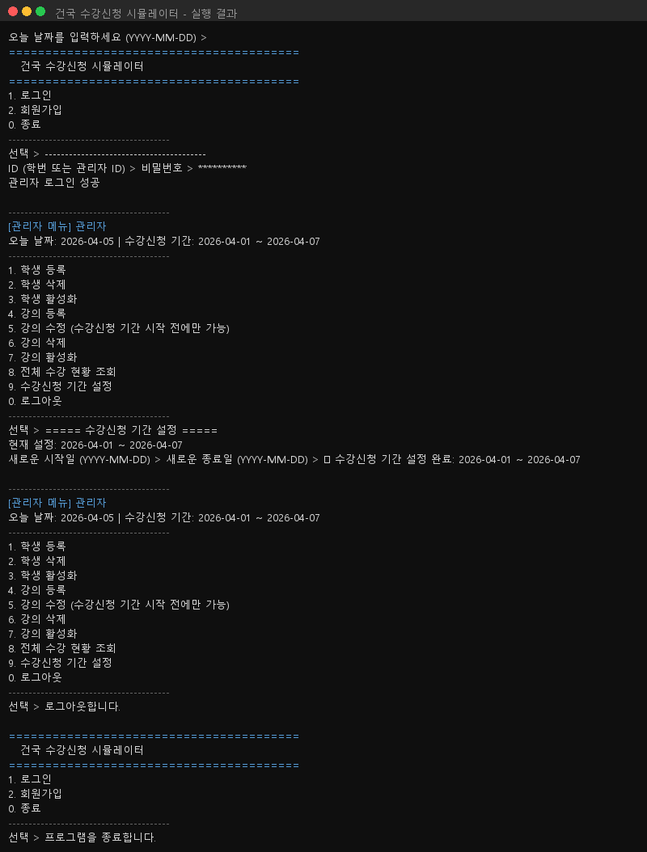
6.15-2 | [목표] 시작일 = 종료일 경계값 (6.15절 의미 규칙)  입력: 시작일: 2026-04-01, 종료일: 2026-04-01 | 정상 설정 완료 | 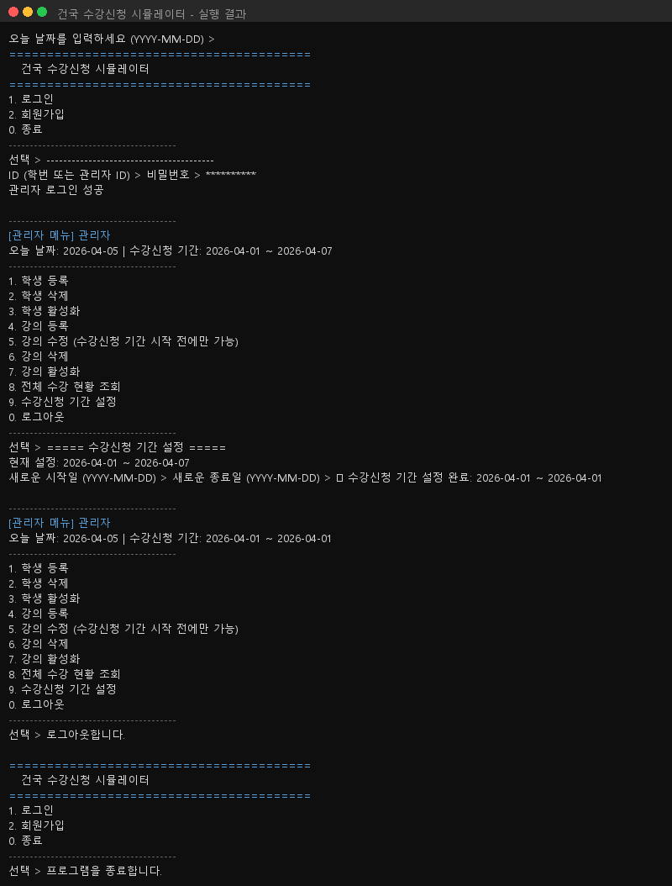
6.15-3 | [목표] 종료일 < 시작일 오류 (6.15절 비정상)  입력: 시작일: 2026-04-07, 종료일: 2026-04-01 | !!! 오류: 종료일은 시작일과 같거나 이후여야 합니다. | (좌동)
6.15-4 | [목표] 날짜 형식 오류 (6.15절 비정상)  입력: 시작일: '2026-13-01' | !!! 오류: 날짜 형식이 올바르지 않습니다. 해당 날짜 재입력 | !!! 오류: 날짜 형식이 올바르지 않습니다.
6.15-5 | [목표] 수강신청 기간 설정 — 날짜 2000 미만 오류 (5.2.5절)  입력: 시작일 '1999-12-31' | !!! 오류: 날짜는 2000-01-01 ~ 2099-12-31 범위여야 합니다. | (좌동)
6.15-6 | [목표] 수강신청 기간 설정 — 날짜 2099 초과 오류 (5.2.5절)  입력: 종료일 '2100-01-01' | !!! 오류: 날짜는 2000-01-01 ~ 2099-12-31 범위여야 합니다. | (좌동)

2.16 전체 수강 현황 조회 (6.16절)
ID | 목표 / 입력 | 예상 결과 | 실제 결과
6.16-1 | [목표] 전체 수강 현황 정상 조회 (6.16절 — 과목코드·분반코드 오름차순)  입력: 관리자 메뉴 8번 선택 | 모든 과목의 enrolled 신청 인원을 과목코드·분반코드 오름차순으로 출력 | 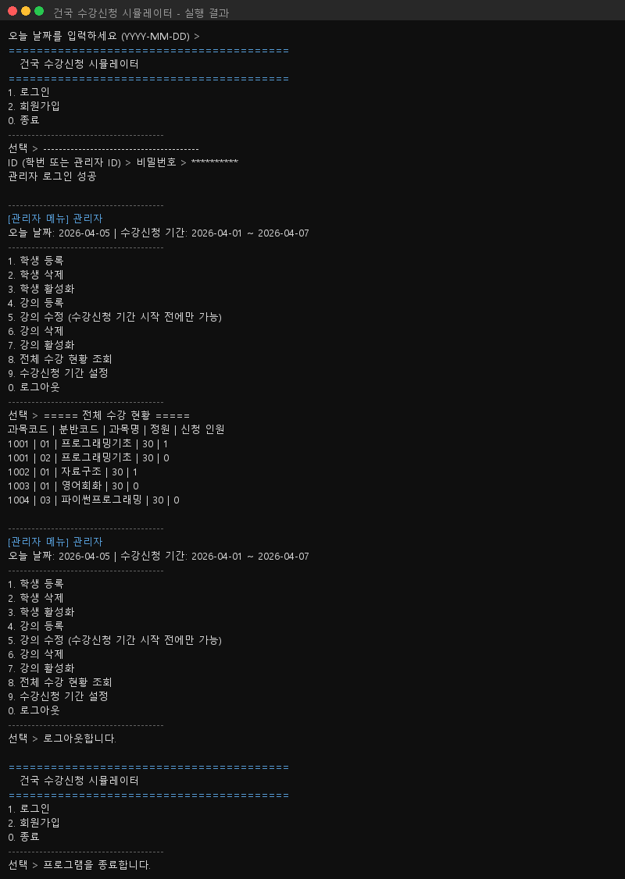
6.16-2 | [목표] 전체 수강 현황 — enrolled만 집계 (6.16절 / 4.5절)  입력: cancelled 내역이 있는 상태에서 전체 수강 현황 조회 | cancelled 내역은 신청 인원 집계에 포함되지 않음 | 